

TẬP ĐOÀN CÔNG NGHIỆP - VIỄN THÔNG QUÂN ĐỘI

Đơn vị chủ trì: Chờ xác nhận

TÍNH NĂNG ĐÁNH GIÁ
TÀI LIỆU PHÂN TÍCH YÊU CẦU
NGƯỜI SỬ DỤNG TÍNH NĂNG ĐÁNH GIÁ

Mã hiệu dự án: Chờ xác nhận
Mã hiệu tài liệu: PTYC_DanhGia_v0.1
Ngày 04 tháng 11 năm 2026
BẢNG GHI NHẬN THAY ĐỔI
*A – Tạo mới, M – Sửa đổi, D – Xóa bỏ
Ngày  thay đổi | Vị trí  thay đổi | A*  M, D | Nguồn gốc | Phiên  bản cũ | Mô tả thay đổi | Phiên  bản mới
04/11/2026 | Toàn bộ | A | Bản hiện tại trong thư mục | — | Chuẩn hóa mẫu PTYC; rà soát mục Ghi chú DG01.1, DG01.2, DG02.1, DG02.2 và DG03–DG15, bổ sung quy tắc và ràng buộc nghiệp vụ thay cho đường dẫn mã nguồn. | 0.1
04/11/2026 | DG01 và DG02 | M | Yêu cầu tách chức năng | 0.1 | Tách Danh sách/Tra cứu và Tạo/Cập nhật thành bốn chức năng; đồng bộ PTYC và TKCT. | 0.1
04/11/2026 | Nguồn VOffice và tích hợp | M | Rà soát TL03/TL08–TL14 | 0.1 | Bổ sung kết luận tái sử dụng, ánh xạ nguồn, trạng thái, API, snapshot, quyết định mở và tiêu chí kiểm tra. | 0.1
TRANG KÝ
Người lập: Ngày ký: Chờ bổ sung
Họ tên và chức danh: Chờ bổ sung
Người xem xét: Ngày ký: Chờ bổ sung
Họ tên và chức danh: Chờ bổ sung
Người xem xét: Ngày ký: Chờ bổ sung
Họ tên và chức danh: Chờ bổ sung
Người phê duyệt: Ngày ký: Chờ bổ sung
Họ tên và chức danh: Chờ bổ sung
MỤC LỤC
1 GIỚI THIỆU 7
1.1 Mục đích tài liệu 7
1.2 Phạm vi tài liệu 7
1.3 Định nghĩa thuật ngữ và các từ viết tắt 7
1.4 Tài liệu tham khảo 8
1.5 Mô tả tài liệu 8
2 TỔNG QUAN VỀ HỆ THỐNG 9
2.1 Phát biểu bài toán 9
2.1.1 Tổng quan bài toán 9
2.1.2 Hiện trạng quy trình nghiệp vụ 9
2.1.3 Hiện trạng hạ tầng dữ liệu 9
2.2 Mục tiêu hệ thống 9
2.3 Phạm vi hệ thống 9
2.3.1 Mô hình tổng thể hệ thống 10
3 THỐNG NHẤT DANH SÁCH CÁC NGUỒN DỮ LIỆU 10
3.1 Danh sách nguồn dữ liệu 10
3.2 Danh sách bảng nguồn 11
3.3 Kết quả rà soát khả năng tái sử dụng VOffice 11
3.3.1 Nguồn dữ liệu bổ sung cho phiếu và căn cứ đánh giá 13
4 THỐNG NHẤT YÊU CẦU CHỨC NĂNG VÀ NGHIỆP VỤ 13
4.1 Phân hệ Đánh giá 13
4.1.1 Quy trình nghiệp vụ 13
4.1.1.1 Thông tin chung 13
4.1.1.2 Luồng quy trình 14
4.1.1.3 Mô tả các bước trong quy trình 15
4.1.1.4 Các trạng thái và nhánh xử lý 16
4.1.1.5 Quy tắc tính điểm và xếp hạng đang áp dụng trong bản mẫu 17
4.1.1.6 Quy tắc tiếp nhận dữ liệu và căn cứ VOffice 18
4.1.2 Yêu cầu chi tiết chức năng 19
4.1.2.1 Mô hình phân rã chức năng 20
4.1.2.2 DG01.1 Danh sách phiếu đánh giá 20
4.1.2.3 DG01.2 Tra cứu phiếu đánh giá 22
4.1.2.4 DG02.1 Tạo phiếu đánh giá 24
4.1.2.5 DG02.2 Cập nhật phiếu đánh giá 26
4.1.2.6 DG03 Tự đánh giá và gửi tổng hợp 28
4.1.2.7 DG04 Tổng hợp và chuyển phiếu theo lô 30
4.1.2.8 DG05 CQTT đánh giá và tổng hợp kết quả 32
4.1.2.9 DG06 CQTT đề xuất Ki và yêu cầu điều chỉnh 34
4.1.2.10 DG07 Tiếp thu hoặc bảo lưu ý kiến CQTT 36
4.1.2.11 DG08 Hội đồng đánh giá và tổng hợp Ki 38
4.1.2.12 DG09 TGĐ phê duyệt hoặc yêu cầu điều chỉnh 40
4.1.2.13 DG10 Phát hành kết quả và ghi nhận trình ký 42
4.1.2.14 DG11 Xem tổng hợp kết quả và xuất dữ liệu 44
4.1.2.15 DG12 Tra cứu nhân viên chưa đánh giá 46
4.1.2.16 DG13 Xem lịch sử xử lý và thay đổi điểm 48
4.1.2.17 DG14 Quản lý phiên bản cấu hình luồng duyệt 50
4.1.2.18 DG15 Theo dõi hạn xử lý và cấu hình thông báo 52
5 CÁC YÊU CẦU PHI CHỨC NĂNG 54
5.1 NFR01 Yêu cầu về bảo mật 54
5.2 NFR02 Yêu cầu về sao lưu 54
5.3 NFR03 Yêu cầu về tính ổn định 54
5.4 NFR04 Yêu cầu về hiệu năng 54
5.5 NFR05 Yêu cầu về giao diện người dùng 55
5.6 NFR06 Yêu cầu về giao tiếp phần cứng và phần mềm 55
5.7 NFR07 Yêu cầu về tính hỗ trợ 55
5.8 NFR08 Yêu cầu về công nghệ và ràng buộc 55
5.9 NFR09 Yêu cầu về tài liệu người dùng 55
5.10 NFR10 Yêu cầu về thành phần mua ngoài 55
5.11 NFR11 Yêu cầu về vận hành và hạ tầng 55
5.12 NFR12 Yêu cầu về ghi log 55
5.13 NFR13 Yêu cầu về quản trị dữ liệu 56
6 TIÊU CHUẨN NGHIỆM THU HỆ THỐNG 56
6.1 Các nội dung cần xác nhận trước khi chốt phạm vi 58

GIỚI THIỆU

Mục đích tài liệu
Tài liệu mô tả tính năng Đánh giá kết quả thực hiện nhiệm vụ, công việc của CBNV, từ lập phiếu, tự đánh giá, tổng hợp, rà soát, đánh giá của Hội đồng đến phê duyệt và phát hành kết quả. Nội dung phục vụ BA, chủ nghiệp vụ, đội phát triển và kiểm thử thống nhất phạm vi, quy tắc xử lý và tiêu chí nghiệm thu.

Phạm vi tài liệu
Phạm vi bao gồm hai khối Cơ quan và Đơn vị; quản lý hồ sơ đánh giá theo quý, tổng hợp kết quả KPI/Ki, tiếp thu/bảo lưu, phê duyệt, ghi nhận trình ký, xuất CSV và cấu hình phiên bản luồng duyệt. Các yêu cầu được mã hóa DG01.1, DG01.2, DG02.1, DG02.2 và DG03–DG15 để đối chiếu giữa PTYC, TKCT và kiểm thử.
Phiên bản 0.1 được dùng để rà soát nghiệp vụ. Các mục XN01–XN14 tại phụ lục xác định quyết định cần chốt trước khi làm căn cứ triển khai chính thức. Những nội dung ghi “đề xuất” không phải cam kết đã được khách hàng phê duyệt.

Định nghĩa thuật ngữ và các từ viết tắt
Thuật ngữ | Diễn giải
BA | Chuyên viên phân tích nghiệp vụ
CBNV | Cán bộ nhân viên được đánh giá
CQĐV/CQ | Nhãn vai trò cá nhân/cơ quan, đơn vị trong bản mẫu; phạm vi tên gọi chính thức cần xác nhận
VP / Ban CL | Văn phòng cho Khối Cơ quan; Ban Chiến lược cho Khối Đơn vị theo cấu hình mặc định
CQTT | Cơ quan thường trực thực hiện rà soát, chấm điểm
Hội đồng | Hội đồng đánh giá, tổng hợp điểm và Ki
TGĐ | Tổng Giám đốc phê duyệt kết quả
KPI | Chỉ số đo lường kết quả nhiệm vụ/công việc
Ki | Xếp hạng A+, A, B, C, D hoặc K theo mô hình hiện tại
QLTT | Quản lý trực tiếp; tên cột đánh giá trong biểu mẫu BM01, được dùng cho điểm CQTT/Hội đồng theo ngữ cảnh
SLA | Hạn xử lý của một bước; khác với hạn đánh giá của phiếu
BM01 | Biểu mẫu giao nhiệm vụ và đánh giá kết quả thực hiện nhiệm vụ/công việc

Tài liệu tham khảo
Mã | Tài liệu | Mục đích sử dụng
TL01 | QT9.5.1.BM.01 Phân tích yêu cầu | Cấu trúc và định dạng PTYC
TL02 | QT9.5.1.BM.04 Thiết kế chi tiết | Cấu trúc và định dạng TKCT
TL03 | PTYC và TKCT Nâng cấp App VO4 v0.1 | Tham khảo cách mô tả; nghiệp vụ nâng cấp App không áp dụng cho Đánh giá
TL04 | review-source/src và các kiểm thử hiện có | Hành vi bản mẫu hiện tại; người yêu cầu chọn làm căn cứ soạn
TL05 | THAY-DOI-NGHIEP-VU.md và roadmap.md | Lịch sử mô tả nghiệp vụ; đối chiếu các điểm khác mã nguồn
TL06 | BM01 Phiếu giao nhiệm vụ và đánh giá; Chấm điểm KPI KCQ Q1.2026 | Biểu mẫu, nhóm mục tiêu, trường dữ liệu; cần xác nhận mẫu áp dụng chính thức
TL07 | Cau-hoi-khai-thac-nghiep-vu-Ki.md | Danh sách câu hỏi Ki chưa có kết luận xác nhận
TL08 | TKCT_VTS_GPDN_TD_VPS_2024_Danh sách nhiệm vụ điều hành_v0.2.docx | Danh sách, tìm kiếm, phân quyền, mã trạng thái lọc và trạng thái hạn
TL09 | TKCT_VTS_GPDN_TD_VPS_2024_Nhiệm vụ thực hiện_v0.2.docx | Danh sách nhiệm vụ thực hiện, tìm đầu mối, API tìm kiếm và bộ lọc
TL10 | TKCT_VTS_GPDN_TD_VPS_2024_Nhiem vu_Xem chi tiet_2992024.docx | getMissionDetail, getMissionProcessHistory và tệp đính kèm
TL11 | TKCT_VTS_GPDN_TD_VPS_2024_Nhiem_vu_Tao_Sua_Sao_chep.docx | Tên, mục tiêu, thời gian, đơn vị/người giao; danh sách lãnh đạo
TL12 | TKCT_VTS_GPDN_TD_VPS_2024_Nhiem_vu_Phê_duyệt_chuyển_đơn_vị_thực.docx | Ý kiến phê duyệt và chuyển đơn vị thực hiện
TL13 | TKCT_VTS_GPDN_TD_VPS_2024_Biểu đồ nhiệm vụ.docx | Danh sách trạng thái; tỷ lệ hoàn thành đúng/chậm tiến độ và nhiệm vụ tồn kỳ trước
TL14 | TKCT_VTIT_VPS_QuanLyCongTacBaoCao_v0.1.docx | Tham khảo cấu hình biểu mẫu, đơn vị tính, công thức, phiên bản, quyền, xuất và nhật ký

Mô tả tài liệu
Tài liệu tuân theo nhóm đề mục của biểu mẫu khách hàng. PTYC trình bày tổng quan, nguồn dữ liệu, quy trình và yêu cầu, phi chức năng, tiêu chuẩn nghiệm thu. TKCT trình bày tổng quan giải pháp, thiết kế từng chức năng, thiết kế dùng chung, quản trị dữ liệu và phụ lục truy vết.

TỔNG QUAN VỀ HỆ THỐNG

Phát biểu bài toán

Tổng quan bài toán
Nghiệp vụ Đánh giá cần quản lý đồng thời phiếu cá nhân và bảng tổng hợp theo kỳ, khối. Kết quả phải đi qua các vai trò có thẩm quyền, giữ được dữ liệu tự đánh giá, điểm CQTT, kết luận Hội đồng và kết quả được TGĐ phê duyệt. Khi cá nhân tiếp thu hoặc bảo lưu, hồ sơ cần thể hiện rõ ý kiến và vòng xử lý để tránh mất căn cứ đánh giá.

Hiện trạng quy trình nghiệp vụ
Thư mục cung cấp biểu mẫu Excel và bản mẫu web đã có các bước nghiệp vụ. Chưa có biên bản khảo sát hiện trạng vận hành hoặc văn bản phê duyệt quy tắc Ki. Vì vậy, quy trình trong tài liệu là quy trình mục tiêu được mô tả theo bản hiện tại và cần chủ nghiệp vụ rà soát các nội dung XN01–XN14.

Hiện trạng hạ tầng dữ liệu
Hồ sơ đánh giá đang lưu trong React state và khởi tạo bằng dữ liệu mẫu; tải lại trang khôi phục bộ hồ sơ mẫu. Phiên bản cấu hình luồng lưu trong localStorage của trình duyệt. Chưa có API nghiệp vụ, CSDL tập trung, xác thực người dùng hoặc kết nối ký số thực tế.

Mục tiêu hệ thống
Quản lý nhất quán kết quả theo cá nhân, kỳ và đơn vị; hỗ trợ tổng hợp theo lô; kiểm soát thao tác theo vai trò và bước xử lý; tính điểm theo tỷ trọng; lưu riêng kết quả từng cấp; truy vết phản hồi và điều chỉnh; phát hành kết quả sau phê duyệt.

Phạm vi hệ thống
Vai trò | Nghiệp vụ và giới hạn
CQĐV/CQ hoặc người cùng đơn vị | Tạo và cập nhật phiếu đánh giá (DG02.1 / DG02.2)
Văn phòng hoặc Ban Chiến lược | Tổng hợp và chuyển phiếu theo lô (DG04)
CQTT | CQTT đánh giá và tổng hợp kết quả (DG05)
Hội đồng | Hội đồng đánh giá và tổng hợp Ki (DG08)
TGĐ | TGĐ phê duyệt hoặc yêu cầu điều chỉnh (DG09)
Quản trị hệ thống | Quản lý phiên bản cấu hình luồng duyệt (DG14)

Mô hình tổng thể hệ thống
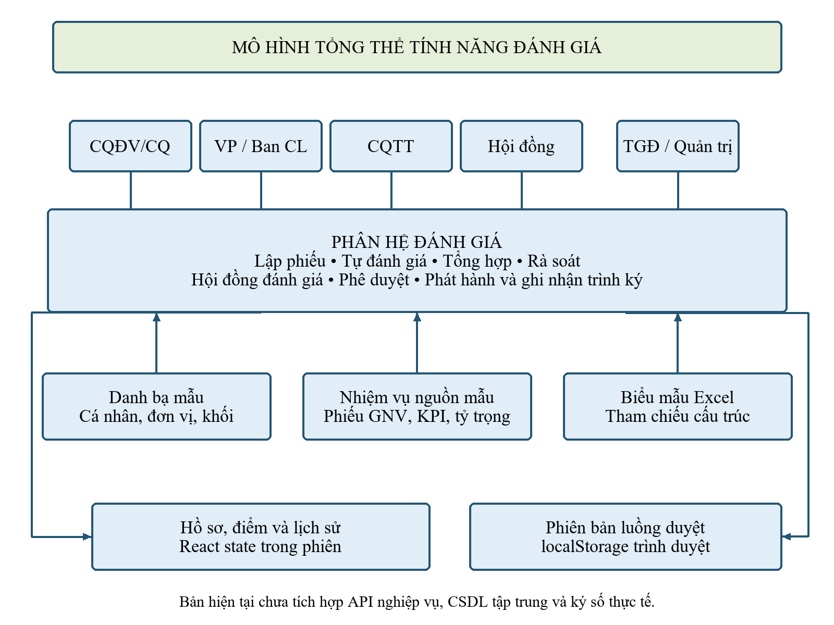

THỐNG NHẤT DANH SÁCH CÁC NGUỒN DỮ LIỆU

Danh sách nguồn dữ liệu
Nguồn | Dữ liệu sử dụng | Trạng thái
Danh bạ người dùng | Mã nhân viên, tên, đơn vị, khối và thông tin cá nhân | users.ts; dữ liệu mẫu
Nhiệm vụ nguồn | Tất cả nhiệm vụ của đơn vị trong quý, mọi trạng thái; định danh, người thực hiện và nhóm nguồn | source-tasks.ts; dữ liệu mẫu
Hồ sơ đánh giá | Nhiệm vụ, điểm, tuân thủ, phản hồi, trạng thái và lịch sử | EvaluationProvider; React state
Cấu hình luồng | Phiên bản, khối, ngày hiệu lực, bước, đầu mối và hạn | workflow.ts và localStorage
Biểu mẫu Excel | Phiếu giao/đánh giá, tổng hợp Ki và các phụ lục | Tham chiếu biểu mẫu; chưa có đồng bộ tự động

Danh sách bảng nguồn
Các bảng nguồn MISSION, MISSION_PROCESS, VHR_ORG/VHR_EMPLOYEE, SOURCE_MAP và FILE_ATTACHMENT/FILE_ATTACHMENT_MAPPER đã được mô tả trong TL08–TL13. Lược đồ lưu dữ liệu riêng của Đánh giá chưa được xác nhận; không dùng bảng nhiệm vụ hoặc báo cáo làm bảng điểm/Ki. Chi tiết ánh xạ và giới hạn sử dụng nằm trong TKCT.

Kết quả rà soát khả năng tái sử dụng VOffice
RSD01–RSD12 đối chiếu danh sách đề xuất với tài liệu nguồn. “Có mô tả” chỉ xác nhận nội dung trong tài liệu, không xác nhận API đã chạy trên môi trường hiện tại. Các phần bổ sung là yêu cầu và thiết kế tích hợp dự kiến; bản mẫu Đánh giá vẫn chưa kết nối VOffice thật.
Mã và nội dung | Bằng chứng tài liệu | Kết luận áp dụng
RSD01 Tên và mục tiêu | Có thể lấy missionName / target từ chi tiết nhiệm vụ. | Hai giá trị riêng: tên giúp nhận diện, target là kết quả mong đợi; không tự ghép thành KPI.; TL10: API getMissionDetail, OUTPUT missionName, target; TL11: form tạo nhiệm vụ
RSD02 Kết quả thực hiện | Có MISSION.MISSION_RESULT và response missionResult. | Điền sẵn trên phiếu nếu có; giữ kết quả nguồn và phần cá nhân bổ sung riêng. Không tự cập nhật ngược MISSION.; TL10: API getMissionDetail, OUTPUT missionResult
RSD03 Ngày bắt đầu, hạn, ngày hoàn thành | Có DATE_START, DATE_COMPLETE, DEADLINE và ACTUAL_DATE trong các ngữ cảnh khác nhau. | Không dùng DATE_COMPLETE, DEADLINE và ACTUAL_DATE thay thế lẫn nhau. DATE_COMPLETE được mô tả là hạn/ngày kết thúc kế hoạch; ACTUAL_DATE là thực tế.; TL10: OUTPUT dateStart/dateComplete; TL13: tỷ lệ đúng hạn
RSD04 Nhiệm vụ theo quý | API có bộ lọc thời gian; biểu đồ theo kỳ dùng deadline và nhiệm vụ chưa hoàn thành tồn từ kỳ trước. | Đã chốt lấy tất cả nhiệm vụ của đơn vị trong quý, không giới hạn trạng thái. Cần xác nhận trường ngày và phép lọc kỹ thuật xác định thuộc quý; không mặc định cả DATE_START và DATE_COMPLETE phải nằm trong quý.; TL09: bộ lọc thời gian; TL13: Tỷ lệ hoàn thành NV đúng hạn theo kỳ
RSD05 Đơn vị giao và thực hiện | Có orgAssignId/orgAssignName và orgPerformId/orgPerformName. | Cột Đơn vị giao lấy orgAssign; orgPerform là đơn vị thực hiện. Danh sách chọn theo đơn vị và quý, không lọc bắt buộc theo cá nhân thực hiện của nguồn; không tự thay người được đánh giá trên phiếu.; TL10: OUTPUT orgAssignId, orgPerformId, assignId/assignName; TL09: đầu mối thực hiện
RSD06 Lãnh đạo cao nhất | getLeaderByOrg được dùng lấy danh sách người giao/lãnh đạo, gồm displayName và position. | Chỉ tái sử dụng để chọn ứng viên. Chưa có quy tắc ưu tiên chức danh, kiêm nhiệm hoặc lãnh đạo cao nhất; không thay tự động unitLeaders bằng phần tử đầu API.; TL11: trường người giao; TL09: danh sách người giao
RSD07 Nhóm A trọng tâm | MISSION_GROUP: 1 Nhiệm vụ đơn vị, 2 Kế hoạch năm. Tài liệu nâng cấp có danh mục nhóm. | MISSION_GROUP không phải nhóm A/B.I/B.II. isKeyProgram tại TL03 là cờ đề xuất cần xác nhận API; không coi là trường đã triển khai.; TL10: OUTPUT missionGroup; TL03: TKCT App CRNV_06.2
RSD08 Trạng thái và API danh sách | Có API trạng thái, tìm kiếm, chi tiết và lịch sử. | Tách MISSION.STATUS, missionStatusId dùng lọc và deadlineStatus; tài liệu vừa nêu findMissionByCondition vừa nêu /mission/search-mission, cần chốt endpoint đang vận hành.; TL08/TL09: danh sách/tìm kiếm; TL10: API chi tiết/lịch sử
RSD09 Đúng hạn và chậm hạn | TL13 so ACTUAL_DATE với DEADLINE cho STATUS 3/4; APPROVED_DATE của MISSION_PROCESS với DEADLINE cho STATUS 5/6. | Cách gộp hoàn thành của biểu đồ chỉ phục vụ chỉ số tham khảo. Phiếu được chọn tất cả trạng thái nhiệm vụ của đơn vị trong quý, bao gồm 3/5 còn chờ duyệt.; TL13: Tỷ lệ hoàn thành nhiệm vụ trong kỳ đúng hạn
RSD10 Tiến độ và ý kiến đánh giá | Có percent/PERCENT; comment phê duyệt tối đa 2000 ký tự ở COMMENT_ORG_ASSIGN. | Chỉ làm căn cứ đọc; % tiến độ, ý kiến lãnh đạo và điểm CQTT/Hội đồng là các dữ liệu khác nhau.; TL10: nguồn nhiệm vụ, percent; TL09: cập nhật tiến độ; TL12: phê duyệt/từ chối
RSD11 KPI và điểm Đánh giá | Chưa thấy hợp đồng trường của nhiệm vụ đáp ứng KPI, phương pháp đo, đơn vị đo, T/B/S, tỷ trọng %, self/council, Ki và tuân thủ. | Lấy từ phiếu giao nhiệm vụ/nguồn chuẩn khác hoặc nhập theo quyền. WEIGHT 1–5 sao là ưu tiên, không phải tỷ trọng % hay điểm đánh giá.; TL03: trọng số 1–5; TL10/TL11: cấu trúc nhiệm vụ
RSD12 Quản lý công tác báo cáo | Ngoài thuật ngữ KPI, TL14 có thiết kế cấu hình kiểu nhập, đơn vị tính/công thức, phiên bản, lịch sử, quyền và minh chứng. | Có thể tham khảo mẫu xử lý; không tái dùng trực tiếp bảng/API báo cáo làm hợp đồng KPI/Ki. TL14 cũng có khác biệt giữa đoạn có và không có VERSION/khóa đồng thời.; TL14: thiết lập biểu mẫu, quản lý nội dung, lịch sử và khôi phục

Nguồn dữ liệu bổ sung cho phiếu và căn cứ đánh giá
Nhóm dữ liệu | Ứng dụng cho Đánh giá | Giới hạn
Nhiệm vụ, kết quả và ngày | Điền sẵn dữ liệu nhiệm vụ vào phiếu; phân biệt hạn kế hoạch với ngày thực tế. | Nhận tất cả nhiệm vụ của đơn vị trong quý, không giới hạn trạng thái; kiểm tra quyền, cờ xóa và không trùng trong phiếu.
Cá nhân, đơn vị, người giao | Xác định ngữ cảnh, Đơn vị giao và đối tượng liên quan. | Cho chọn nhiệm vụ của đơn vị trong quý cho người được đánh giá; không yêu cầu nguồn gắn sẵn cá nhân, không tự đổi người được đánh giá.
Lịch sử, ý kiến và tệp | Cho CQTT/Hội đồng xem căn cứ tiến độ, phê duyệt và minh chứng theo quyền. | Đọc từ nguồn; không tạo bản ghi kỷ luật/tuân thủ hoặc tự quy đổi điểm.
KPI và dữ liệu Đánh giá | KPI, phương pháp đo, đơn vị đo, T/B/S, tỷ trọng %, điểm, Ki, tuân thủ do Đánh giá/nguồn giao nhiệm vụ quản lý. | Không lấy trọng số sao, PERCENT hoặc thuật ngữ KPI ở module báo cáo thay dữ liệu này.

THỐNG NHẤT YÊU CẦU CHỨC NĂNG VÀ NGHIỆP VỤ

Phân hệ Đánh giá

Quy trình nghiệp vụ

Thông tin chung
Nội dung | Mô tả
Tên quy trình | Đánh giá kết quả thực hiện nhiệm vụ, công việc của CBNV theo kỳ.
Mục đích | Thu thập kết quả cá nhân, tổng hợp theo khối, rà soát và chấm điểm, xác lập Ki, phê duyệt và phát hành kết quả.
Tác nhân | CQĐV/CQ; Văn phòng cho Khối Cơ quan hoặc Ban Chiến lược cho Khối Đơn vị; CQTT; Hội đồng; TGĐ. Quản trị cấu hình luồng theo khối.
Điều kiện bắt đầu | Có người được đánh giá, kỳ đánh giá và nhiệm vụ của đơn vị trong quý, ở bất kỳ trạng thái nào; người thao tác được phân quyền; có cấu hình luồng đang áp dụng.
Đầu vào | Thông tin cá nhân, đơn vị, kỳ; phiếu giao nhiệm vụ; mục tiêu, KPI, chỉ tiêu T/B/S, tỷ trọng; kết quả thực hiện và điểm tự đánh giá.
Đầu ra | Phiếu đánh giá, bảng tổng hợp KPI/Ki, kết quả phê duyệt, phản hồi tiếp thu/bảo lưu, lịch sử xử lý và thông tin ghi nhận trình ký.
Phạm vi luồng | Sơ đồ mô tả luồng mặc định bật đầy đủ các bước. Bước tắt được bỏ qua, bước bổ sung và đích trả về thực hiện theo cấu hình. Bản mẫu ghi nhận trình ký, chưa kết nối ký số thực tế.

Luồng quy trình
Luồng gồm hai phần nối tại điểm A. Mã B1–B12 trên sơ đồ tương ứng bảng mô tả ở mục tiếp theo; các nhánh phản hồi và trình lại giữ nguyên căn cứ xử lý trong lịch sử.
Hình 4.1.1 Luồng đánh giá phần 1
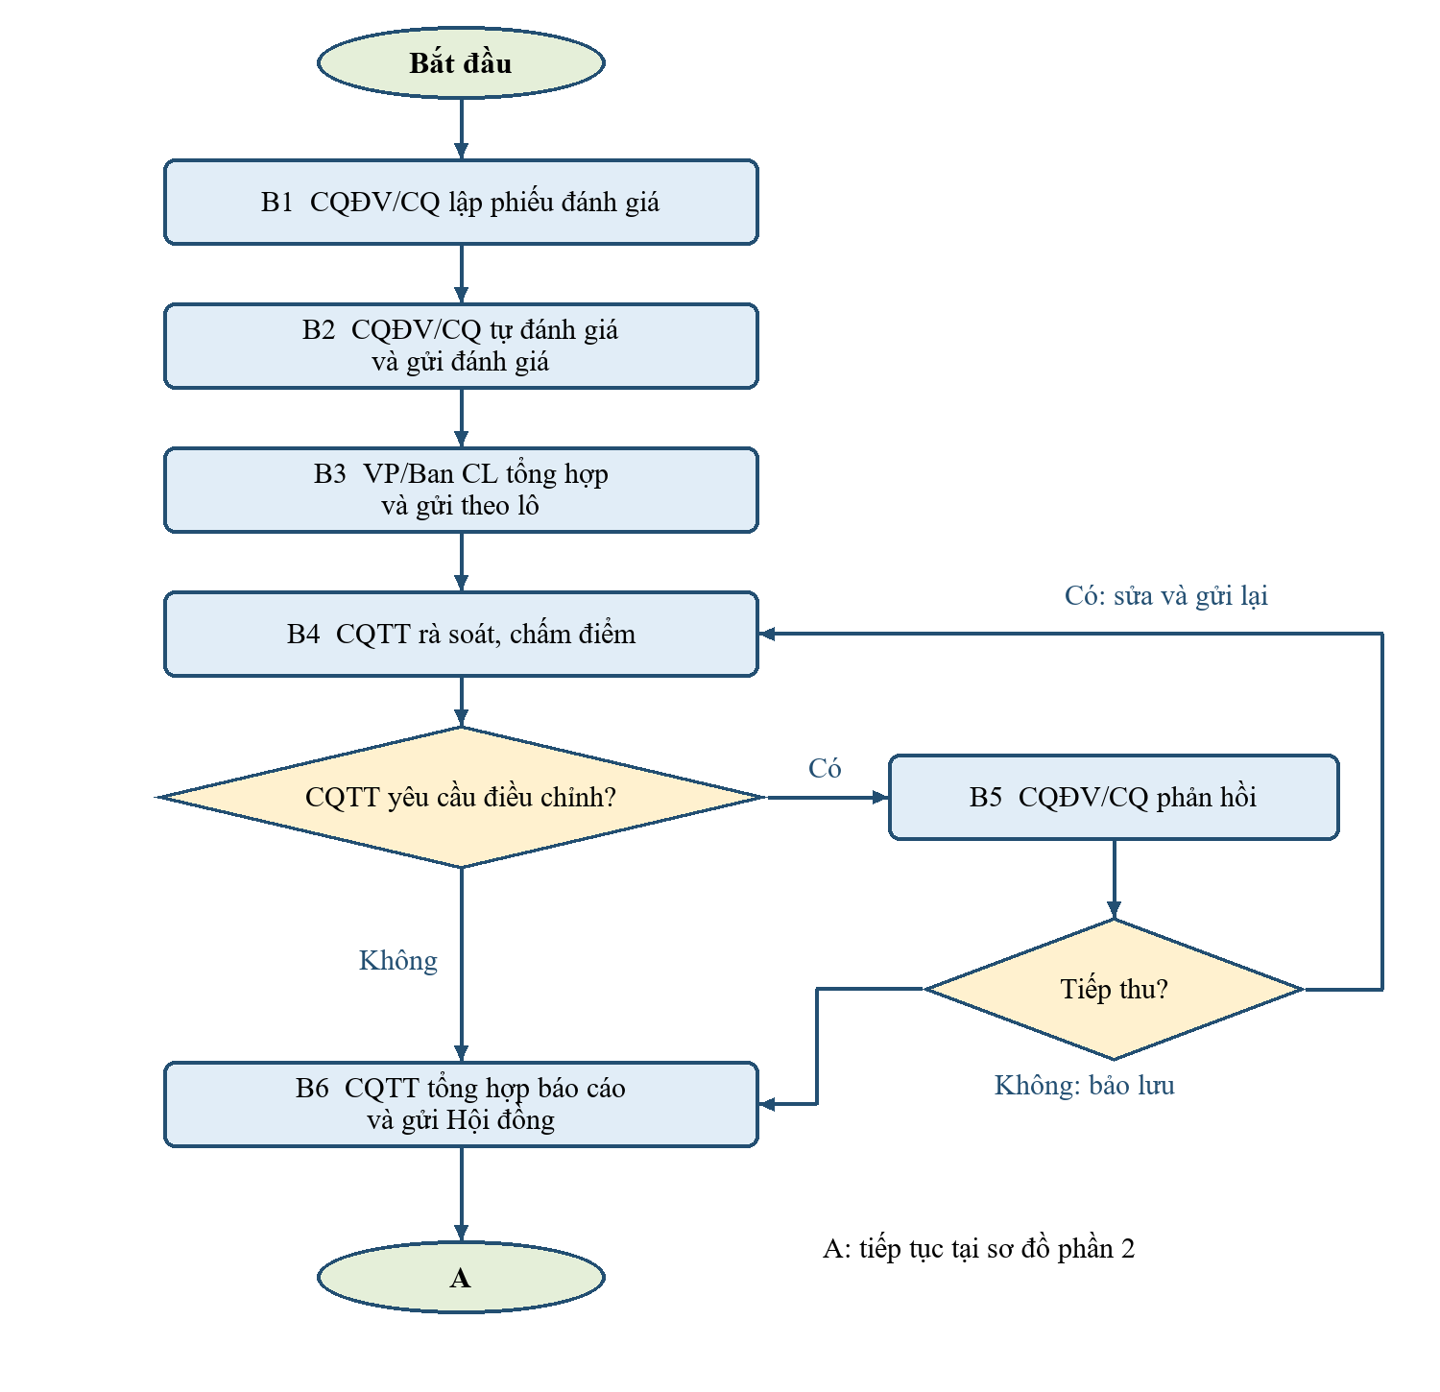
Hình 4.1.2 Luồng đánh giá phần 2
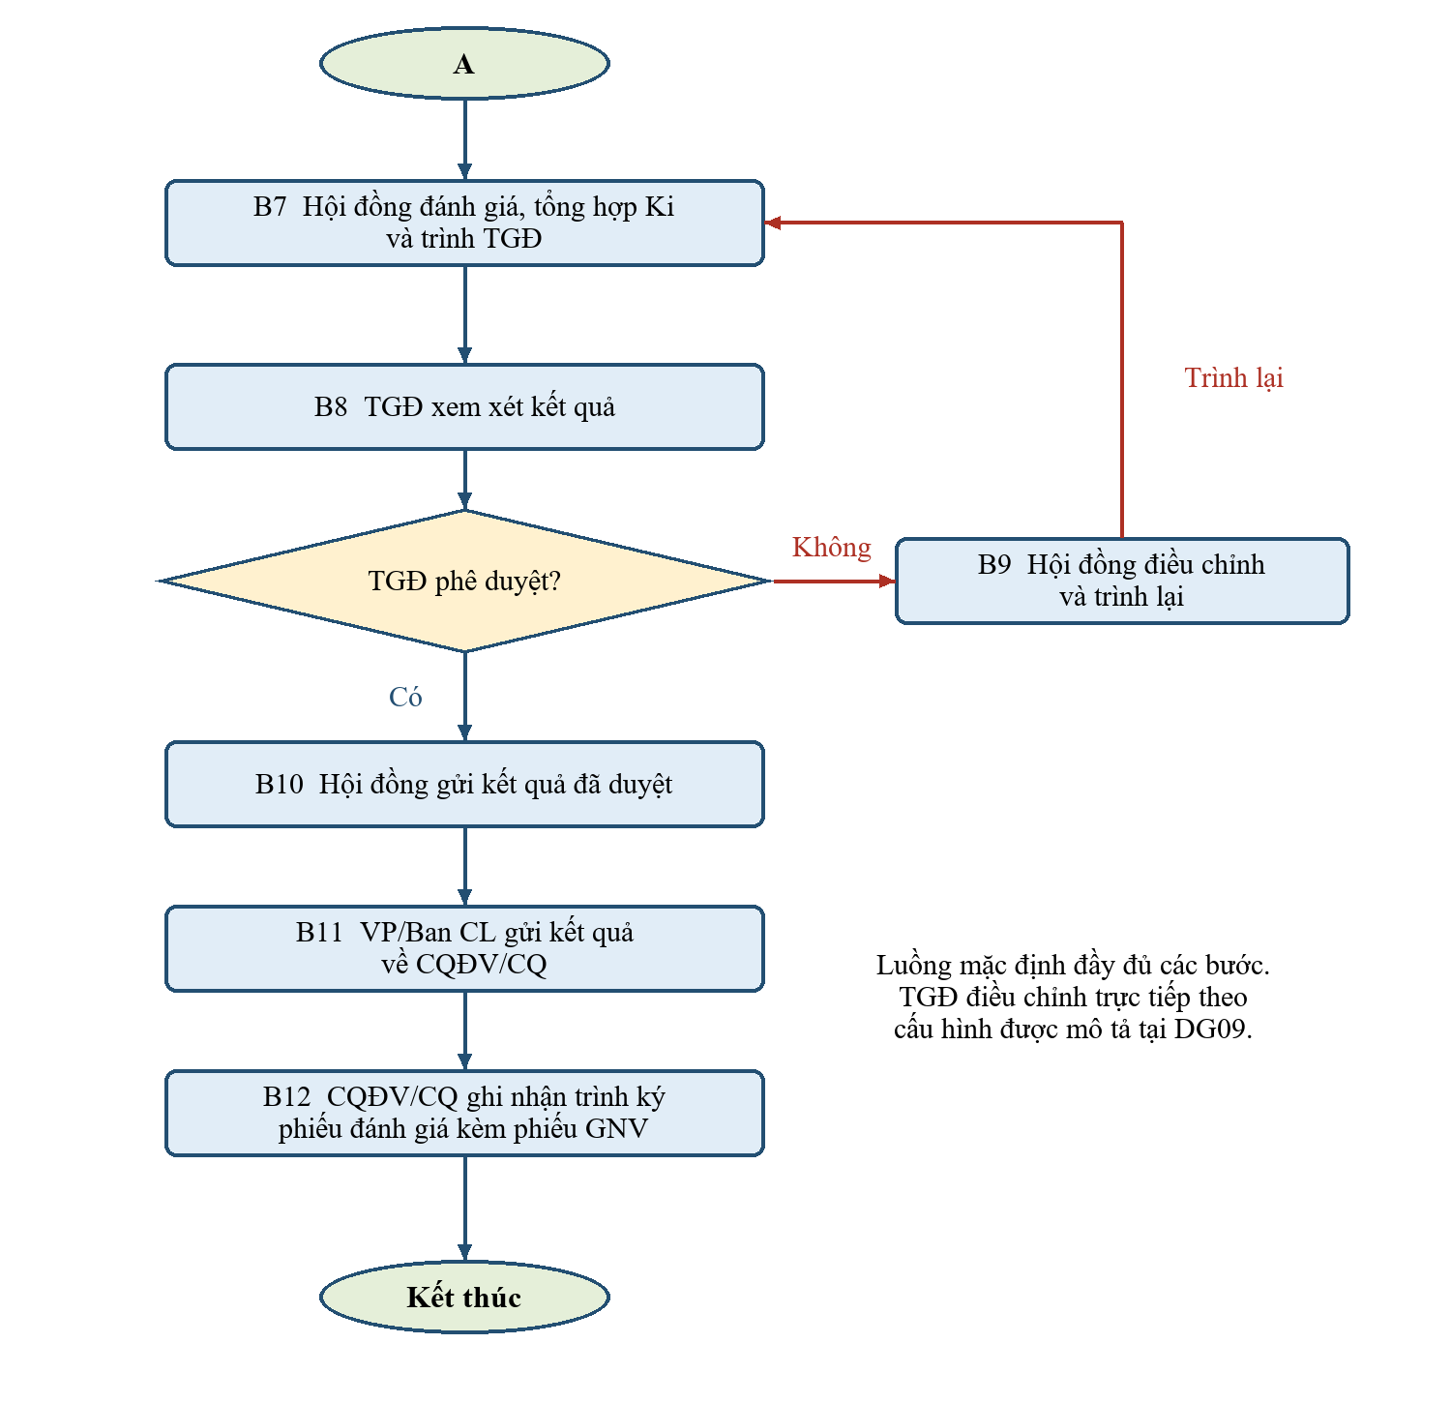

Mô tả các bước trong quy trình
Bước | Tác nhân | Hoạt động | Cách thực hiện | Kết quả và bước tiếp | Yêu cầu
B1 | CQĐV/CQ | Lập phiếu đánh giá | Chọn người, quý và nhiệm vụ của đơn vị trong quý ở mọi trạng thái; điền thông tin phiếu. | Phiếu nháp tại self. | DG02.1 / DG02.2
B2 | CQĐV/CQ hoặc người cùng đơn vị có quyền | Tự đánh giá và gửi | Nhập kết quả, điểm; kiểm tra tổng tỷ trọng và điều kiện gửi. | Hợp lệ: đến office trong luồng mặc định. Không hợp lệ: giữ self để sửa. | DG03
B3 | VP/Ban CL | Tổng hợp đầu vào | Tổng hợp phiếu cùng kỳ/khối; nhập trợ lý, ghi chú; gửi chung theo lô. | Các phiếu trong lô đến cqtt, ghi mã lô và lịch sử. | DG04
B4 | CQTT | Rà soát và chấm điểm | Chấm từng công việc, kiểm tra điểm nhóm, đề xuất Ki. Nếu cần điều chỉnh, nhập lý do và gửi cá nhân. | Yêu cầu điều chỉnh: đến response, thực hiện B5. Không yêu cầu: hoàn tất đánh giá, thực hiện B6. | DG05 DG06
B5 | CQĐV/CQ | Tiếp thu hoặc bảo lưu | Tiếp thu: cập nhật dữ liệu, lưu rồi gửi CQTT chấm lại. Bảo lưu: nhập lý do, giữ dữ liệu tại thời điểm yêu cầu. | Tiếp thu: về cqtt (B4). Bảo lưu: đến cqtt_report (B6). Lưu cập nhật riêng vẫn ở response. | DG07
B6 | CQTT | Tổng hợp và gửi báo cáo | Tổng hợp kết quả sau đánh giá/phản hồi; kiểm tra có tổng điểm hợp lệ; gửi Hội đồng. | Từ cqtt_report đến council trong luồng mặc định. | DG05 DG06
B7 | Hội đồng | Đánh giá và trình kết quả | Kế thừa CQTT hoặc chấm từng việc; xác nhận tuân thủ; hoàn tất, tổng hợp Ki và trình TGĐ. | Đủ điều kiện: đến ceo. Thiếu dữ liệu: giữ hồ sơ để bổ sung. | DG08
B8 | TGĐ | Xem xét và phê duyệt | Xem kết quả, có thể điều chỉnh trực tiếp khi cấu hình cho phép; chọn duyệt hoặc yêu cầu Hội đồng điều chỉnh có lý do. | Duyệt: lưu kết quả đã duyệt, đến approved (B10). Yêu cầu điều chỉnh: đến council_adjust (B9). | DG09
B9 | Hội đồng | Điều chỉnh và trình lại | Đọc lý do TGĐ; điều chỉnh điểm/Ki và dữ liệu liên quan; kiểm tra, hoàn tất/tổng hợp lại khi cần, trình lại. | Quay lại TGĐ xem xét (B8); quá trình điều chỉnh tuân theo kiểm tra tại B7. | DG08 DG09
B10 | Hội đồng | Gửi kết quả đã duyệt | Gửi kết quả phê duyệt đến đầu mối theo khối. | approved → dispatch. | DG10
B11 | VP/Ban CL | Phân phối kết quả | Gửi kết quả đã duyệt về CQĐV/CQ. | dispatch → sign. | DG10
B12 | CQĐV/CQ | Ghi nhận trình ký | Xem phiếu đánh giá và phiếu giao nhiệm vụ kèm theo; thực hiện trình ký trong bản mẫu. | Ghi thời điểm, sign → done. Chưa là xác nhận ký số thành công. | DG10

Các bước tra cứu, xem tổng hợp, xuất dữ liệu, theo dõi nhân viên chưa đánh giá, lịch sử và cấu hình luồng hỗ trợ xuyên suốt quy trình; chi tiết tại DG01.1 / DG01.2, DG11–DG15. Các quyết định còn mở được quản lý tại XN01–XN14.

Các trạng thái và nhánh xử lý
Mã bước | Tên bước | Người xử lý | Chuyển tiếp mặc định
self | Tự đánh giá | CQĐV/CQ | Gửi đánh giá hợp lệ → bước kế tiếp
office | Tổng hợp đầu vào | VP/Ban CL | Gửi theo lô → CQTT theo cấu hình
cqtt | Rà soát chấm điểm | CQTT | Hoàn tất → cqtt_report; yêu cầu → response
response | Chờ phản hồi | CQĐV/CQ | Tiếp thu → cqtt; bảo lưu → cqtt_report
cqtt_report | Tổng hợp báo cáo | CQTT | Gửi Hội đồng sau khi có tổng điểm
council | Hội đồng đánh giá | Hội đồng | Hoàn tất và tổng hợp Ki; trình → TGĐ
ceo | Phê duyệt kết quả | TGĐ | Duyệt → approved; điều chỉnh → council_adjust
council_adjust | Chờ Hội đồng điều chỉnh | Hội đồng | Sửa và trình lại → ceo
approved | Gửi kết quả đã duyệt | Hội đồng | Gửi → dispatch
dispatch | Phân phối kết quả | VP/Ban CL | Gửi → sign
sign | Trình ký phiếu | CQĐV/CQ | Ghi nhận trình ký → done
done | Kết thúc xử lý bản mẫu | CQĐV/CQ | Chỉ xem kết quả
custom | Bước bổ sung | Theo cấu hình | Duyệt đi tiếp hoặc trả về đích hợp lệ

Quy tắc tính điểm và xếp hạng đang áp dụng trong bản mẫu
Mã | Quy tắc
QT01 | Tỷ trọng lưu dưới dạng 0–1; điểm tự đánh giá tổng = ROUND(Σ weight × self, 2). Ví dụ 20% × 5 + 80% × 3 = 3,40.
QT02 | Nhóm A là nhiệm vụ trọng tâm; B.I là chức năng và B.II là kiểm soát ngành dọc. Khi gửi phiếu mới, A = 20%, B.I + B.II = 80%; tổng = 100% theo validateSelfSubmission.
QT03 | CQTT chấm cqtt từ 1–5 cho từng công việc. Điểm từng nhóm = ROUND(Σ weight × cqtt, 2); tổng CQTT = ROUND(điểm nhóm A + điểm nhóm B, 2).
QT04 | Xếp loại theo điểm: từ 4,5 là Vượt xa yêu cầu; từ 3,5 đến dưới 4,5 là Vượt yêu cầu; từ 2,5 đến dưới 3,5 là Đạt; từ 2 đến dưới 2,5 là Gần đạt; dưới 2 là Không đạt.
QT05 | Ki đề xuất CQTT dùng khoảng A+ 4,50–5; A 3,50–4,49; B 2,50–3,49; C 2–2,49; D 1–1,99. Chọn Ki điền cận dưới. Ki đề xuất và Ki Hội đồng là hai trường riêng.
QT06 | Không tuân thủ địa điểm hoặc bị xử lý kỷ luật lao động: Ki D. Vi phạm nội quy chưa đến mức kỷ luật: Ki tối đa B. Không có điểm: chỉ Ki K; có điểm không được Ki K. Quy tắc văn hóa chưa có tác động tính Ki trong mã nguồn.
QT07 | Hội đồng chấm chi tiết: tổng = ROUND(Σ weight × council, 2); Ki tự tính theo điểm và giới hạn tuân thủ. Đổi điểm chi tiết phải hoàn tất và tổng hợp Ki lại.
QT08 | Nhánh sửa tổng Hội đồng/TGĐ dùng phân bổ tỷ lệ: yᵢ = min(5, max(1, k × selfᵢ)); tìm k để Σ weightᵢ × yᵢ bằng tổng đích. Không thay self và weight; hiển thị điểm dòng 4 chữ số thập phân.
QT09 | Tiếp thu điền điểm CQTT vào self, giữ 2 số lẻ và cho cập nhật rồi gửi lại CQTT chấm lại. Bảo lưu bắt buộc lý do và phục hồi dữ liệu cá nhân tại thời điểm yêu cầu.
QT10 | Kết quả cá nhân ưu tiên approvedScore/approvedKi. Kết thúc sau trình ký trong bản mẫu là ghi nhận thao tác, chưa là chứng cứ hoàn tất chữ ký số.

Quy tắc tiếp nhận dữ liệu và căn cứ VOffice
Bổ sung tích hợp cho DG02.1/DG02.2: sau khi chọn nhiệm vụ, lấy chi tiết và điền sẵn tên, mục tiêu, kết quả và ngày từ nguồn; người dùng kiểm tra, bổ sung dữ liệu còn thiếu theo quyền. Giữ riêng kết quả nguồn và nội dung trên phiếu; không ghi ngược nhiệm vụ VOffice.
Nhận biết nhiệm vụ bằng định danh nguồn, không bằng tên. Lấy tất cả nhiệm vụ của đơn vị trong quý, không giới hạn trạng thái và không bắt buộc nhiệm vụ nguồn gắn sẵn với cá nhân được đánh giá. Khi lưu/gửi, kiểm tra đơn vị, quý, quyền truy cập, cờ xóa và trùng nhiệm vụ; trạng thái nguồn chỉ làm căn cứ tham khảo. Dữ liệu hiển thị ngoài phạm vi được phép không được dùng để tạo phiếu.
Giữ bản chụp nguồn tại thời điểm chọn/lưu và thời điểm chốt theo chính sách cần xác nhận. Khi cập nhật phiếu, chỉ làm mới dữ liệu nguồn sau khi hiển thị thay đổi và người có quyền xác nhận; không ghi đè điểm hoặc kết quả đã phê duyệt.
DG05/DG08: được xem % tiến độ, lịch sử phê duyệt và tệp minh chứng theo quyền làm căn cứ. Các số liệu này không tự trở thành điểm 1–5, Ki hay kết luận tuân thủ.
Thông tin chưa tải được, thiếu quyền và danh sách nguồn thực sự rỗng phải được phân biệt. Lỗi nguồn không làm mất bản nháp và không được tự đánh dấu hồ sơ có đủ minh chứng.

Trạng thái nhiệm vụ nguồn và điều kiện sử dụng
Nhãn nguồn | Cách xác định trong tài liệu | Áp dụng
Quá hạn chưa hoàn thành | STATUS ∈ {1,2,7}, DEL_FLAG = 0, đã quá hạn | Tình trạng hạn suy diễn; không phải một mã STATUS riêng.
Sắp đến hạn | STATUS ∈ {1,2,7}; còn hạn trong ngưỡng NDAYS_WARNING_UPCOMING_DEADLINE_MISSION | Lấy ngưỡng cấu hình, không đặt cứng. SQL mẫu trong nguồn có dấu so sánh/hiệu ngày cần kiểm tra lại.
Đang thực hiện | STATUS ∈ {1,2,7}; còn hạn ngoài ngưỡng cảnh báo | SQL ở bảng trạng thái nguồn bị lặp điều kiện với Sắp đến hạn; không sao chép làm SQL triển khai.
Hoàn thành chờ phê duyệt | MISSION.STATUS = 3 | Được chọn trong phạm vi đơn vị/quý; giữ trạng thái chờ duyệt để tham khảo.
Đã kết thúc | MISSION.STATUS = 4 | Được chọn trong phạm vi đơn vị/quý; không ưu tiên riêng trạng thái này.
Đề xuất đóng | MISSION.STATUS = 5 | Được chọn trong phạm vi đơn vị/quý dù chưa duyệt đóng.
Đã đóng | MISSION.STATUS = 6 | Được chọn trong phạm vi đơn vị/quý như các trạng thái khác.
Đề xuất gia hạn | MISSION.STATUS = 7 | Vừa là trạng thái xử lý, vừa có thể thuộc nhóm còn hạn/quá hạn.
Đã chuyển | IS_TRANSFER_ORG_PERFORM = 1 | Cờ độc lập, không tự loại khỏi danh sách; được chọn nếu vẫn thuộc đơn vị/quý và có quyền.

Không đồng nhất mã MISSION.STATUS với missionStatusId do API danh mục dùng lọc hoặc deadlineStatus do API trả để phân nhóm hạn. Ví dụ TL09 nêu mã lọc 5 = Đã kết thúc và 7 = Đã đóng, trong khi trạng thái gốc tương ứng là 4 và 6. Các ngưỡng cảnh báo phải được lấy từ cấu hình nguồn đã xác nhận.

Căn cứ hoàn thành đúng hạn và tỷ lệ theo kỳ
Theo TL13, nhiệm vụ thuộc nhóm hoàn thành của biểu đồ gồm STATUS 3/4/5/6. Với 3/4, đúng hạn khi ACTUAL_DATE ≤ DEADLINE; với 5/6, so APPROVED_DATE của MISSION_PROCESS với DEADLINE. Chậm hạn dùng dấu >. Bản ghi tiến trình, phạm vi phê duyệt và deadline có hiệu lực phải được xác định rõ, không lấy tùy ý một mốc lịch sử.
Tỷ lệ đúng hạn tham khảo = số nhiệm vụ hoàn thành đúng hạn / số nhiệm vụ phải hoàn thành trong kỳ × 100%, làm tròn 1 chữ số thập phân theo TL13. Mẫu số gồm nhiệm vụ đến hạn trong kỳ và nhiệm vụ chưa hoàn thành tồn kỳ trước; không thay bằng số nhiệm vụ đã chọn trong một phiếu cá nhân. Mẫu số bằng 0 hoặc thiếu căn cứ hiển thị “Chưa đủ dữ liệu”, không tự gán 0% hay 100%.
Đây là số liệu tham khảo theo phạm vi nguồn. Chưa có quy tắc được duyệt để biến tỷ lệ đúng hạn thành điểm CQTT/Hội đồng hoặc Ki. Việc lọc nhiệm vụ cho phiếu và việc tính tỷ lệ của biểu đồ là hai bài toán riêng.

Yêu cầu chi tiết chức năng
Quy ước cột dữ liệu: C – Tạo; R – Đọc; U – Cập nhật; D – Xóa. Các tên Hồ sơ, Nhiệm vụ, Lịch sử và Cấu hình trong bảng là đối tượng dữ liệu logic của bản mẫu, chưa phải tên bảng CSDL vật lý. Các bước nhập trên form chưa lưu chỉ mô tả dữ liệu nháp.

Mô hình phân rã chức năng
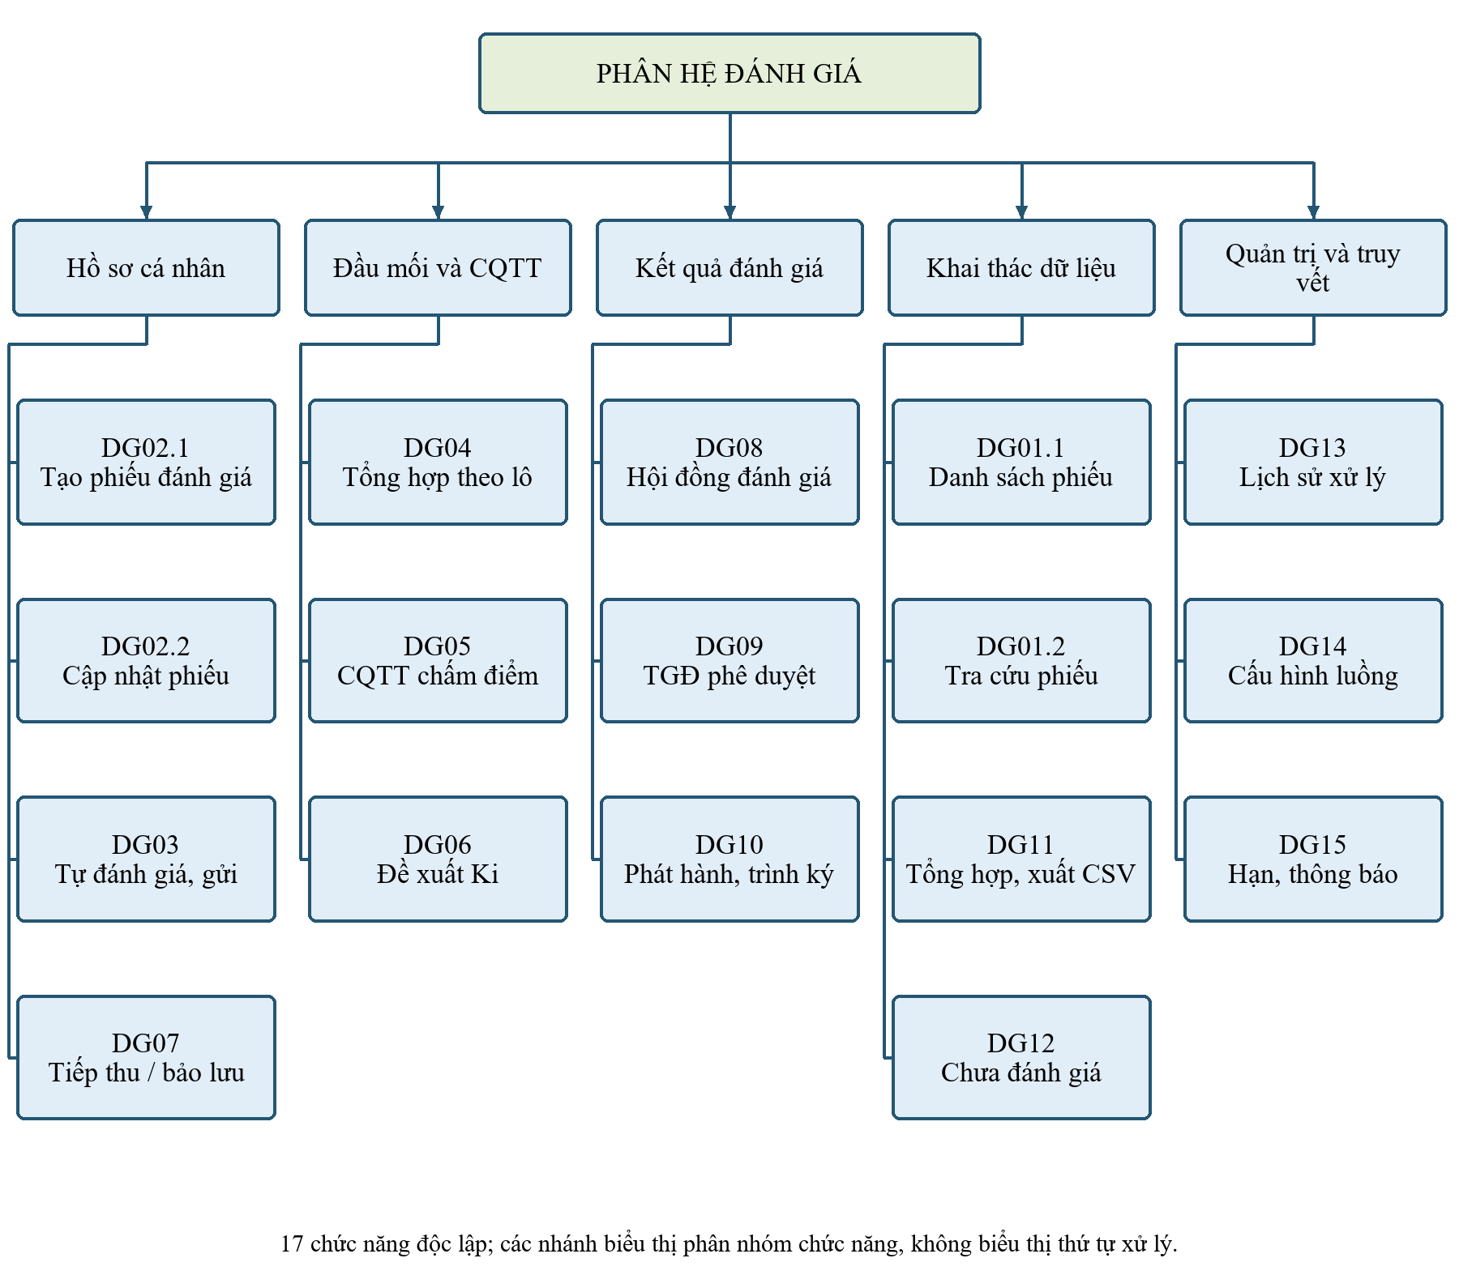

DG01.1 Danh sách phiếu đánh giá

Thông tin chung chức năng
Tên chức năng | DG01.1 Danh sách phiếu đánh giá
Mô tả | Danh sách phiếu đánh giá.
Tác nhân | Các vai trò nghiệp vụ
Điều kiện trước | Người dùng đang ở phân hệ Đánh giá và có phạm vi dữ liệu được xem.
Điều kiện sau | Hiển thị danh sách và chỉ số theo kỳ, khối; mở được đúng hồ sơ đã chọn.
Ngoại lệ | Danh sách rỗng; Hồ sơ không còn tồn tại.
Các yêu cầu đặc biệt | Áp dụng kiểm tra quyền, trạng thái và nhiệm vụ theo mô tả dưới đây.

Biểu đồ luồng xử lý chức năng
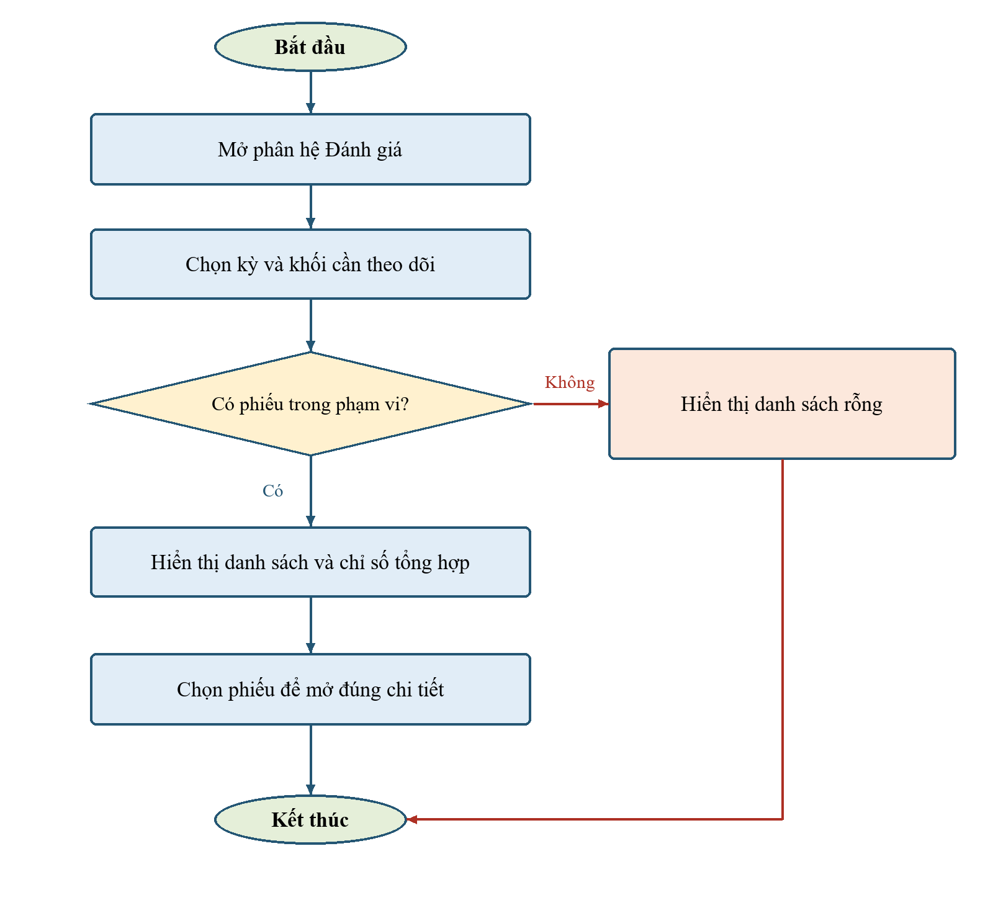

Mô tả dòng sự kiện chính (Basic Flow)
Hành động của tác nhân | Phản ứng của hệ thống | Dữ liệu liên quan  (C/R/U/D)
1. Người dùng mở phân hệ Đánh giá. | 2. Nạp danh sách trong phạm vi được xem và ngữ cảnh kỳ/khối. | R: Hồ sơ; nhân sự; cấu hình luồng.
3. Chọn kỳ hoặc khối cần theo dõi. | 4. Hiển thị các phiếu và chỉ số tổng hợp thuộc ngữ cảnh đã chọn. | R: Hồ sơ theo kỳ/khối.
5. Chọn một dòng phiếu. | 6. Mở đúng chi tiết hồ sơ; hiển thị bước và thao tác được phép. | R: Hồ sơ; nhiệm vụ; lịch sử.

Mô tả dòng sự kiện phụ (Alternative Flow)
Hành động của tác nhân | Phản ứng của hệ thống | Dữ liệu liên quan  (C/R/U/D)
Ngoại lệ 1: Danh sách rỗng  1.1. Mở kỳ/khối chưa có hồ sơ. | 1.2. Hiển thị danh sách rỗng; không tạo phiếu tự động. | R: Hồ sơ; không C/U/D.
Ngoại lệ 2: Hồ sơ không còn tồn tại  2.1. Chọn mã hồ sơ không còn trong dữ liệu. | 2.2. Thông báo không tìm thấy; không cho cập nhật. | R: Hồ sơ; không C/U/D.

Ghi chú
Trạng thái danh sách có thể gom nhiều bước: phản hồi và tổng hợp báo cáo thuộc nhóm CQTT; điều chỉnh của Hội đồng thuộc nhóm Hội đồng. Trang chi tiết phải thể hiện bước cụ thể.
Tìm theo từ khóa hoặc trạng thái thuộc chức năng DG01.2; mở danh sách và điều hướng hồ sơ thuộc DG01.1.

DG01.2 Tra cứu phiếu đánh giá

Thông tin chung chức năng
Tên chức năng | DG01.2 Tra cứu phiếu đánh giá
Mô tả | Tra cứu phiếu đánh giá.
Tác nhân | Các vai trò nghiệp vụ
Điều kiện trước | Đã mở danh sách phiếu đánh giá trong phạm vi được xem.
Điều kiện sau | Danh sách thể hiện kết quả theo điều kiện tra cứu; không thay đổi nội dung phiếu.
Ngoại lệ | Không có kết quả; Tra cứu ngoài phạm vi.
Các yêu cầu đặc biệt | Áp dụng kiểm tra quyền, trạng thái và nhiệm vụ theo mô tả dưới đây.

Biểu đồ luồng xử lý chức năng
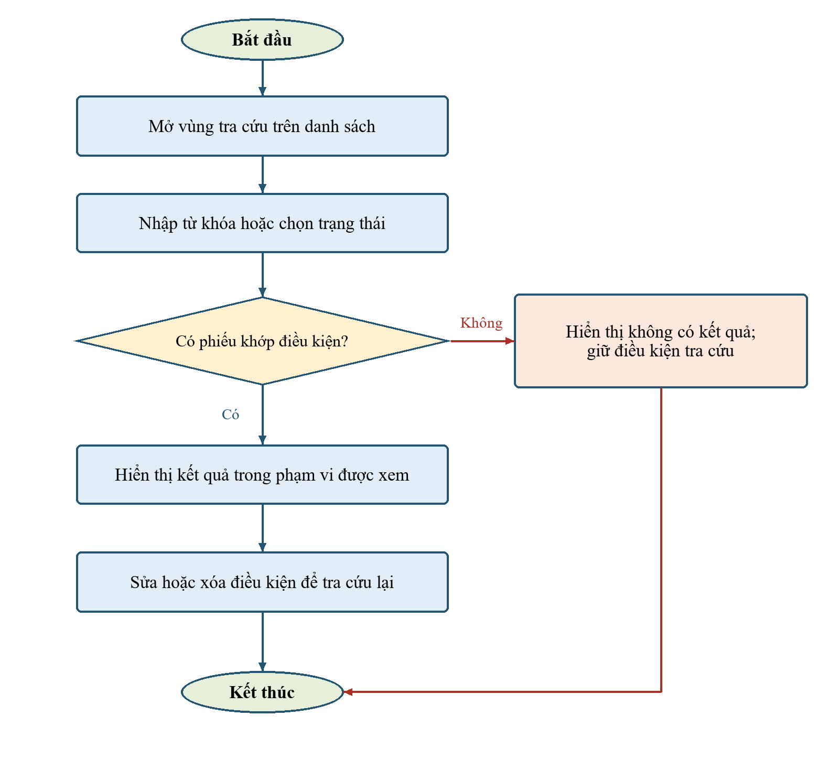

Mô tả dòng sự kiện chính (Basic Flow)
Hành động của tác nhân | Phản ứng của hệ thống | Dữ liệu liên quan  (C/R/U/D)
1. Người dùng nhập từ khóa hoặc chọn trạng thái. | 2. Nhận điều kiện tra cứu trong ngữ cảnh kỳ/khối hiện tại. | R: Điều kiện lọc; phạm vi hồ sơ.
3. Thay đổi điều kiện tra cứu. | 4. Áp dụng điều kiện và cập nhật danh sách kết quả phù hợp. | R: Hồ sơ; nhân sự.
5. Xóa điều kiện từ khóa/trạng thái để xem lại. | 6. Tính lại kết quả theo các điều kiện còn giữ; không thay đổi kỳ/khối ngoài lựa chọn người dùng. | R: Hồ sơ; không C/U/D.

Mô tả dòng sự kiện phụ (Alternative Flow)
Hành động của tác nhân | Phản ứng của hệ thống | Dữ liệu liên quan  (C/R/U/D)
Ngoại lệ 1: Không có kết quả  1.1. Tra cứu với điều kiện không khớp hồ sơ nào. | 1.2. Hiển thị danh sách rỗng; giữ điều kiện để người dùng sửa. | R: Hồ sơ; không ghi dữ liệu.
Ngoại lệ 2: Tra cứu ngoài phạm vi  2.1. Nhập từ khóa của hồ sơ không được xem. | 2.2. Không mở rộng phạm vi dữ liệu chỉ vì từ khóa phù hợp. | R: Phạm vi được xem; hồ sơ.

Ghi chú
Tra cứu chỉ đọc dữ liệu; không làm thay đổi điểm, Ki hoặc trạng thái xử lý của phiếu.
Bộ lọc tìm kiếm/trạng thái không thay đổi phạm vi lô gửi CQTT được xác định theo kỳ và khối tại DG04.

DG02.1 Tạo phiếu đánh giá

Thông tin chung chức năng
Tên chức năng | DG02.1 Tạo phiếu đánh giá
Mô tả | Tạo phiếu đánh giá.
Tác nhân | CQĐV/CQ hoặc người cùng đơn vị có quyền
Điều kiện trước | Người được đánh giá thuộc danh sách cho phép; có nhiệm vụ của đơn vị trong quý. Cho chọn mọi trạng thái, không bắt buộc nguồn gắn sẵn với cá nhân được đánh giá.
Điều kiện sau | Tạo hồ sơ mới có mã phiếu; lưu nháp ở self hoặc gửi hợp lệ theo DG03.
Ngoại lệ | Nhiệm vụ không hợp lệ; Chưa đủ điều kiện gửi.
Các yêu cầu đặc biệt | Áp dụng kiểm tra quyền, trạng thái và nhiệm vụ theo mô tả dưới đây.

Biểu đồ luồng xử lý chức năng
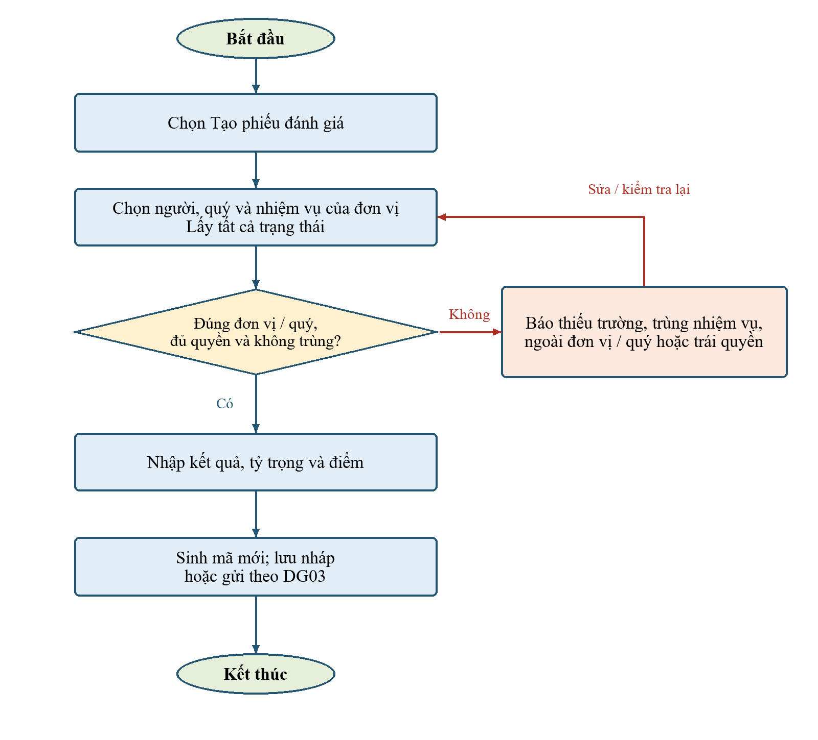

Mô tả dòng sự kiện chính (Basic Flow)
Hành động của tác nhân | Phản ứng của hệ thống | Dữ liệu liên quan  (C/R/U/D)
1. Chọn Tạo phiếu đánh giá. | 2. Mở form mới; hiển thị người được chọn và dữ liệu ban đầu theo ngữ cảnh. | R: Danh bạ; thông tin cá nhân.
3. Chọn người, kỳ và các ngày; chọn nhiệm vụ nguồn. | 4. Nạp thông tin cá nhân và tất cả nhiệm vụ của đơn vị trong quý, không giới hạn trạng thái; kiểm tra phạm vi và không trùng. Bổ sung tích hợp: đọc chi tiết VOffice để điền tên, mục tiêu, kết quả và ngày; giữ định danh/snapshot nguồn riêng; kiểm tra lại đơn vị, quý, quyền và cờ xóa; không chặn chọn do trạng thái nguồn. | R: Nhân sự; nhiệm vụ nguồn. R: MISSION. C/U: Snapshot trên phiếu khi lưu; không cập nhật MISSION.
5. Nhập kết quả, tỷ trọng, điểm và nhấn Lưu. | 6. Kiểm tra dữ liệu; sinh mã mới; tạo phiếu nháp tại self và ghi lịch sử. | C: Hồ sơ; nhiệm vụ chi tiết; lịch sử.
7. Chọn Gửi đánh giá nếu muốn gửi ngay. | 8. Kiểm tra điều kiện DG03; hợp lệ mới ghi nhận gửi và chuyển bước. | C: Hồ sơ mới. U: Trạng thái nếu gửi. C: Lịch sử.

Mô tả dòng sự kiện phụ (Alternative Flow)
Hành động của tác nhân | Phản ứng của hệ thống | Dữ liệu liên quan  (C/R/U/D)
Ngoại lệ 1: Nhiệm vụ không hợp lệ  1.1. Lưu khi chọn trùng, nhiệm vụ ngoài đơn vị/quý, đã xóa hoặc không có quyền truy cập. | 1.2. Thông báo lỗi; không tạo phiếu từ dữ liệu sai. | R: Nhiệm vụ; không C hồ sơ sai.
Ngoại lệ 2: Chưa đủ điều kiện gửi  2.1. Gửi ngay khi thiếu kết quả, điểm hoặc tỷ trọng không đúng. | 2.2. Chặn gửi; yêu cầu bổ sung dữ liệu. | R: Dữ liệu nhập; không ghi nhận đã gửi.

Ghi chú
Quy tắc sinh mã hiện tại: DG-{năm}-Q{số quý}-{số thứ tự ba chữ số}, ví dụ DG-2026-Q3-001. Cần xác nhận cơ chế cấp mã duy nhất khi nhiều người cùng tạo phiếu trên hệ thống tập trung.
Điều kiện Lưu nháp và Gửi đánh giá khác nhau; chỉ gửi khi thỏa điều kiện DG03.

DG02.2 Cập nhật phiếu đánh giá

Thông tin chung chức năng
Tên chức năng | DG02.2 Cập nhật phiếu đánh giá
Mô tả | Cập nhật phiếu đánh giá.
Tác nhân | CQĐV/CQ hoặc người cùng đơn vị có quyền
Điều kiện trước | Hồ sơ đã tồn tại, đang ở self và người cập nhật được phép thao tác.
Điều kiện sau | Cập nhật cùng hồ sơ, giữ mã phiếu và người/đơn vị; lưu vẫn ở self hoặc gửi hợp lệ theo DG03.
Ngoại lệ | Không được cập nhật phiếu; Thay thông tin bị khóa hoặc nhiệm vụ sai.
Các yêu cầu đặc biệt | Áp dụng kiểm tra quyền, trạng thái và nhiệm vụ theo mô tả dưới đây.

Biểu đồ luồng xử lý chức năng
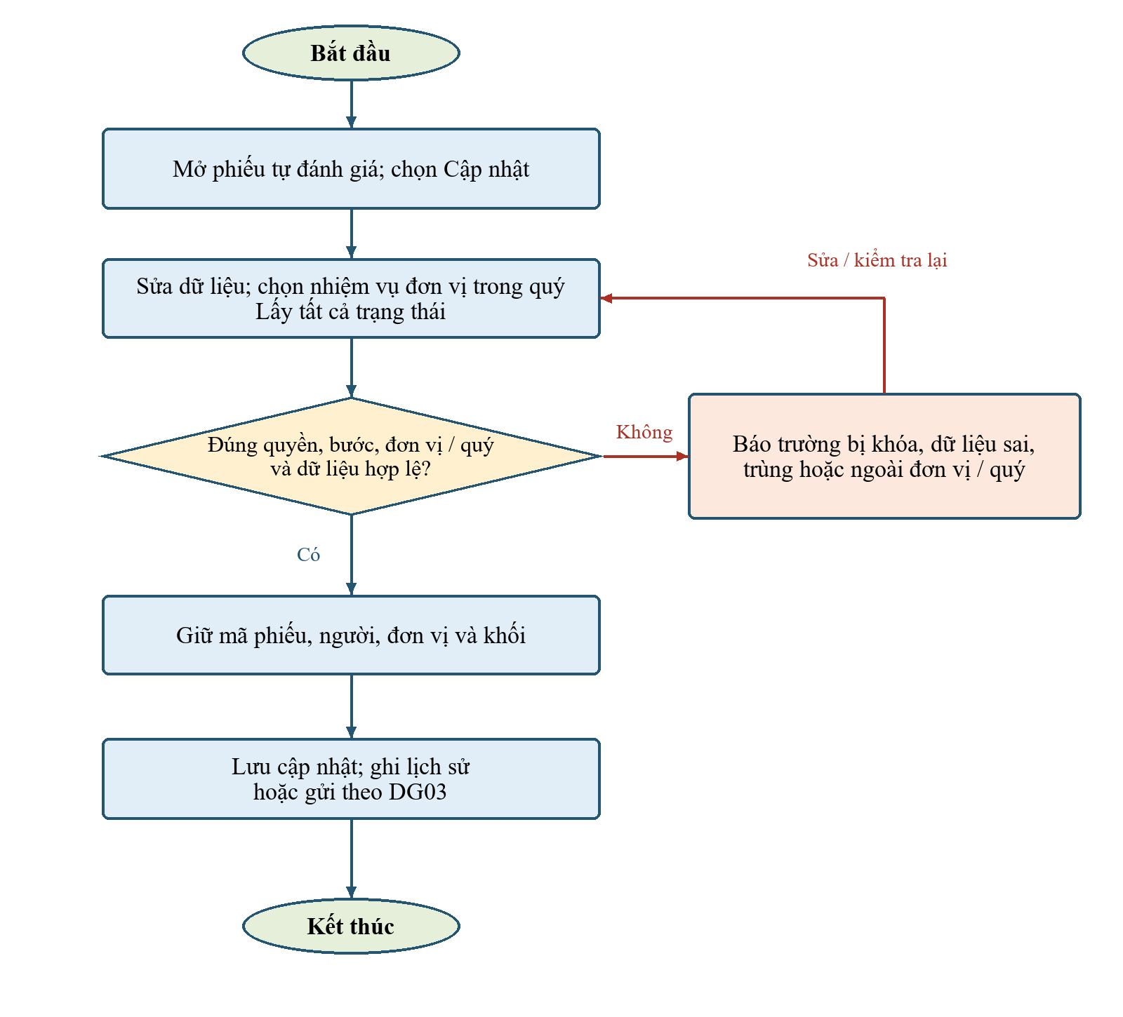

Mô tả dòng sự kiện chính (Basic Flow)
Hành động của tác nhân | Phản ứng của hệ thống | Dữ liệu liên quan  (C/R/U/D)
1. Mở phiếu đang tự đánh giá và chọn Cập nhật. | 2. Kiểm tra quyền/trạng thái; nạp dữ liệu đã có; khóa người, đơn vị và khối. | R: Hồ sơ; nhân sự; nhiệm vụ.
3. Sửa dữ liệu phiếu hoặc nhiệm vụ trong phạm vi được phép. | 4. Nhận thay đổi; nhiệm vụ nguồn phải thuộc đơn vị và quý của phiếu, không trùng; không giới hạn trạng thái nguồn. Bổ sung tích hợp: đọc chi tiết VOffice để điền tên, mục tiêu, kết quả và ngày; giữ định danh/snapshot nguồn riêng; kiểm tra lại đơn vị, quý, quyền và cờ xóa; không chặn chọn do trạng thái nguồn. | R: Nhiệm vụ nguồn. Dữ liệu nháp thay đổi. R: MISSION. C/U: Snapshot trên phiếu khi lưu; không cập nhật MISSION.
5. Nhấn Cập nhật. | 6. Kiểm tra dữ liệu; cập nhật cùng mã phiếu; giữ self và ghi lịch sử thay đổi. | U: Hồ sơ; nhiệm vụ chi tiết. C: Lịch sử.
7. Chọn Gửi đánh giá khi đã hoàn thành dữ liệu. | 8. Kiểm tra DG03; hợp lệ mới cập nhật thời điểm gửi và chuyển bước. | U: Hồ sơ; trạng thái. C: Lịch sử.

Mô tả dòng sự kiện phụ (Alternative Flow)
Hành động của tác nhân | Phản ứng của hệ thống | Dữ liệu liên quan  (C/R/U/D)
Ngoại lệ 1: Không được cập nhật phiếu  1.1. Mở/sửa phiếu đã sang bước khác hoặc không thuộc quyền cập nhật. | 1.2. Từ chối thay đổi hồ sơ ở luồng tự đánh giá. | R: Quyền, trạng thái; không U.
Ngoại lệ 2: Thay thông tin bị khóa hoặc nhiệm vụ sai  2.1. Cập nhật người/đơn vị/khối hoặc nhiệm vụ không hợp lệ. | 2.2. Chặn dữ liệu sai; không thay đổi thông tin gốc bị khóa. | R: Hồ sơ, nhiệm vụ; không U dữ liệu sai.

Ghi chú
Cập nhật giữ nguyên định danh phiếu; không thực hiện quy tắc sinh mã như lúc Tạo mới.
Chỉnh sửa hồ sơ ở bước Chờ phản hồi CQTT được mô tả riêng tại DG07. DG02.2 chỉ mô tả cập nhật phiếu đang tự đánh giá.

DG03 Tự đánh giá và gửi tổng hợp

Thông tin chung chức năng
Tên chức năng | DG03 Tự đánh giá và gửi tổng hợp
Mô tả | Tự đánh giá và gửi tổng hợp.
Tác nhân | CQĐV/CQ hoặc người cùng đơn vị
Điều kiện trước | Phiếu đang ở self; người gửi thuộc đối tượng có quyền.
Điều kiện sau | Ghi selfSubmittedAt và lịch sử; hồ sơ đến bước kế tiếp được bật trong cấu hình.
Ngoại lệ | Chưa đủ kết quả, điểm hoặc tỷ trọng: giữ nguyên bước và thông báo. Khác đơn vị: từ chối gửi.
Các yêu cầu đặc biệt | Đối chiếu quy tắc QT01–QT10 liên quan; các nội dung chưa chốt được quản lý tại XN01–XN14.

Biểu đồ luồng xử lý chức năng
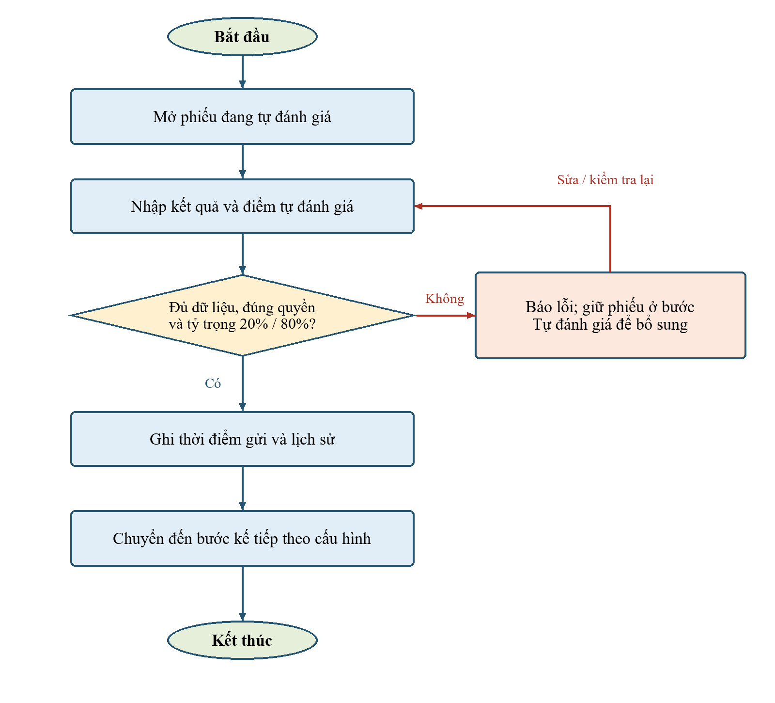

Mô tả dòng sự kiện chính (Basic Flow)
Hành động của tác nhân | Phản ứng của hệ thống | Dữ liệu liên quan  (C/R/U/D)
1. Mở phiếu ở bước Tự đánh giá. | 2. Hiển thị kết quả và điểm; chỉ cho thao tác theo quyền của người thực hiện/người cùng đơn vị. | R: Hồ sơ; nhiệm vụ; nhân sự.
3. Nhập kết quả và điểm tự đánh giá từng công việc. | 4. Nhận dữ liệu nhập; tính tổng theo tỷ trọng để người dùng kiểm tra. | R: Tỷ trọng. Dữ liệu nhập chưa gửi.
5. Nhấn Gửi đánh giá. | 6. Kiểm tra đủ kết quả, điểm nguyên 1–5, tổng 100%, nhóm A 20% và nhóm B 80%; ghi thời điểm, người gửi và chuyển theo cấu hình. | U: Hồ sơ, điểm tự đánh giá, trạng thái. C: Lịch sử.

Mô tả dòng sự kiện phụ (Alternative Flow)
Hành động của tác nhân | Phản ứng của hệ thống | Dữ liệu liên quan  (C/R/U/D)
Ngoại lệ 1: Thiếu dữ liệu hoặc sai tỷ trọng  1.1. Gửi khi thiếu kết quả, điểm ngoài điều kiện gửi hoặc tỷ trọng không đúng. | 1.2. Thông báo lỗi; giữ self; không ghi nhận đã gửi. | R: Nhiệm vụ; điểm; không chuyển trạng thái.
Ngoại lệ 2: Người gửi không có quyền  2.1. Gửi phiếu khác cá nhân và khác đơn vị theo kiểm tra quyền. | 2.2. Từ chối gửi. | R: Nhân sự; hồ sơ; không cập nhật.

Ghi chú
Tổng điểm tự đánh giá = làm tròn hai chữ số thập phân của tổng (tỷ trọng từng công việc × điểm tự đánh giá). Tỷ trọng 20% được dùng trong công thức dưới dạng 0,20.
Ví dụ: hai nhóm có tỷ trọng 20% và 80%, điểm tương ứng 5 và 3 thì tổng điểm là 0,20 × 5 + 0,80 × 3 = 3,40. Không tính trung bình cộng các điểm nếu tỷ trọng khác nhau.

DG04 Tổng hợp và chuyển phiếu theo lô

Thông tin chung chức năng
Tên chức năng | DG04 Tổng hợp và chuyển phiếu theo lô
Mô tả | Tổng hợp và chuyển phiếu theo lô.
Tác nhân | Văn phòng hoặc Ban Chiến lược
Điều kiện trước | Có phiếu ở office trong kỳ và khối đang tổng hợp.
Điều kiện sau | Các phiếu được chuyển bước và gắn officeBatchId; phiếu ngoài phạm vi giữ nguyên.
Ngoại lệ | Không có phiếu, danh sách thay đổi hoặc không cùng kỳ: báo lỗi; không gửi riêng từ chi tiết cá nhân.
Các yêu cầu đặc biệt | Đối chiếu quy tắc QT01–QT10 liên quan; các nội dung chưa chốt được quản lý tại XN01–XN14.

Biểu đồ luồng xử lý chức năng
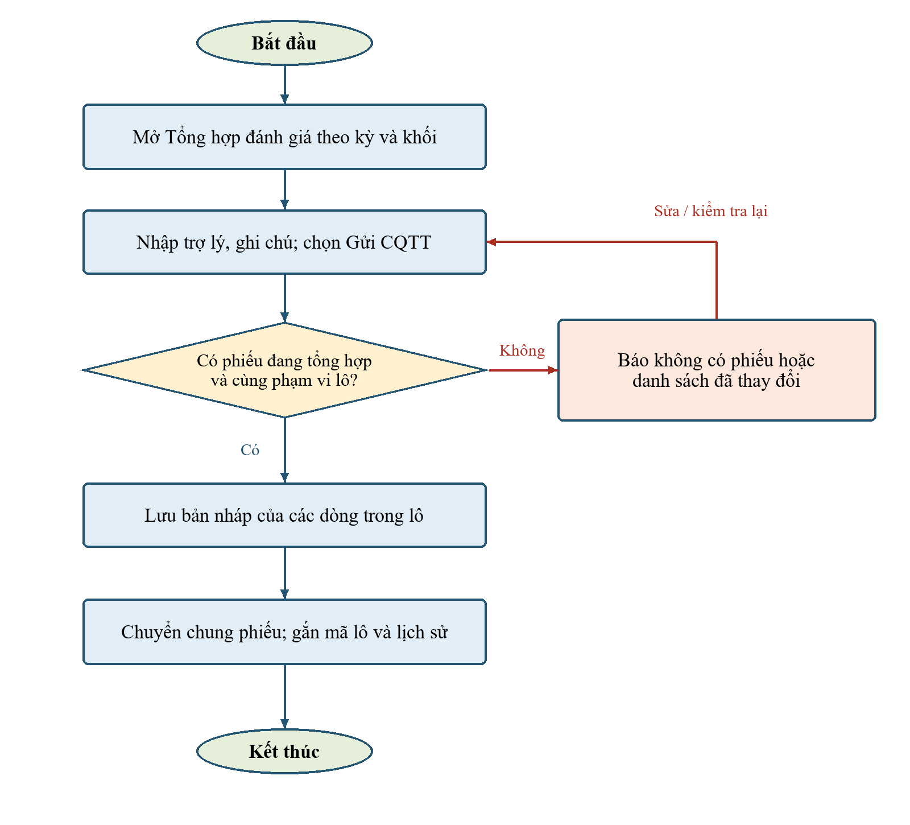

Mô tả dòng sự kiện chính (Basic Flow)
Hành động của tác nhân | Phản ứng của hệ thống | Dữ liệu liên quan  (C/R/U/D)
1. Đầu mối mở Tổng hợp đánh giá của kỳ và khối. | 2. Xác định các phiếu đang ở office trong phạm vi; hiển thị số phiếu trong lô. | R: Hồ sơ; cấu hình theo khối.
3. Nhập trợ lý và ghi chú cho các dòng. | 4. Giữ bản nháp theo dòng; chỉ mở các trường đầu mối được sửa. | Dữ liệu nháp trợ lý, ghi chú.
5. Nhấn Gửi CQTT tại bảng tổng hợp. | 6. Kiểm tra lô; lưu các bản nháp, chuyển chung phiếu đủ điều kiện và gắn mã lô; ghi lịch sử. | U: Hồ sơ, trợ lý, ghi chú, trạng thái, mã lô. C: Lịch sử.

Mô tả dòng sự kiện phụ (Alternative Flow)
Hành động của tác nhân | Phản ứng của hệ thống | Dữ liệu liên quan  (C/R/U/D)
Ngoại lệ 1: Lô không còn hợp lệ  1.1. Gửi khi không có phiếu office, danh sách đã thay đổi hoặc các phiếu không cùng kỳ. | 1.2. Thông báo lỗi; không gửi lô không hợp lệ. | R: Hồ sơ trong lô; không chuyển bước.
Ngoại lệ 2: Gửi từ chi tiết cá nhân  2.1. Chọn gửi đơn lẻ ở bước office từ trang chi tiết. | 2.2. Chặn và yêu cầu gửi chung tại bảng Tổng hợp đánh giá. | R: Trạng thái; không cập nhật.

Ghi chú
Phạm vi lô gửi được xác định theo kỳ và khối. Tìm kiếm theo tên hoặc lọc trạng thái trên bảng không được làm bỏ sót các phiếu đang tổng hợp thuộc phạm vi lô.
Đầu mối mặc định là Văn phòng đối với Khối Cơ quan và Ban Chiến lược đối với Khối Đơn vị; tên đầu mối và bước tiếp nhận phụ thuộc cấu hình luồng đang áp dụng.

DG05 CQTT đánh giá và tổng hợp kết quả

Thông tin chung chức năng
Tên chức năng | DG05 CQTT đánh giá và tổng hợp kết quả
Mô tả | CQTT đánh giá và tổng hợp kết quả.
Tác nhân | CQTT
Điều kiện trước | Phiếu ở cqtt; dữ liệu tự đánh giá đã có.
Điều kiện sau | Lưu điểm cqtt từng công việc; điểm nhóm A và B tính theo tỷ trọng; cqttSummarized được cập nhật khi tổng hợp.
Ngoại lệ | Thiếu điểm từng công việc hoặc điểm ngoài 1–5: chặn hoàn tất; sửa chi tiết sau tổng hợp làm mất cờ đã tổng hợp.
Các yêu cầu đặc biệt | Đối chiếu quy tắc QT01–QT10 liên quan; các nội dung chưa chốt được quản lý tại XN01–XN14.

Biểu đồ luồng xử lý chức năng
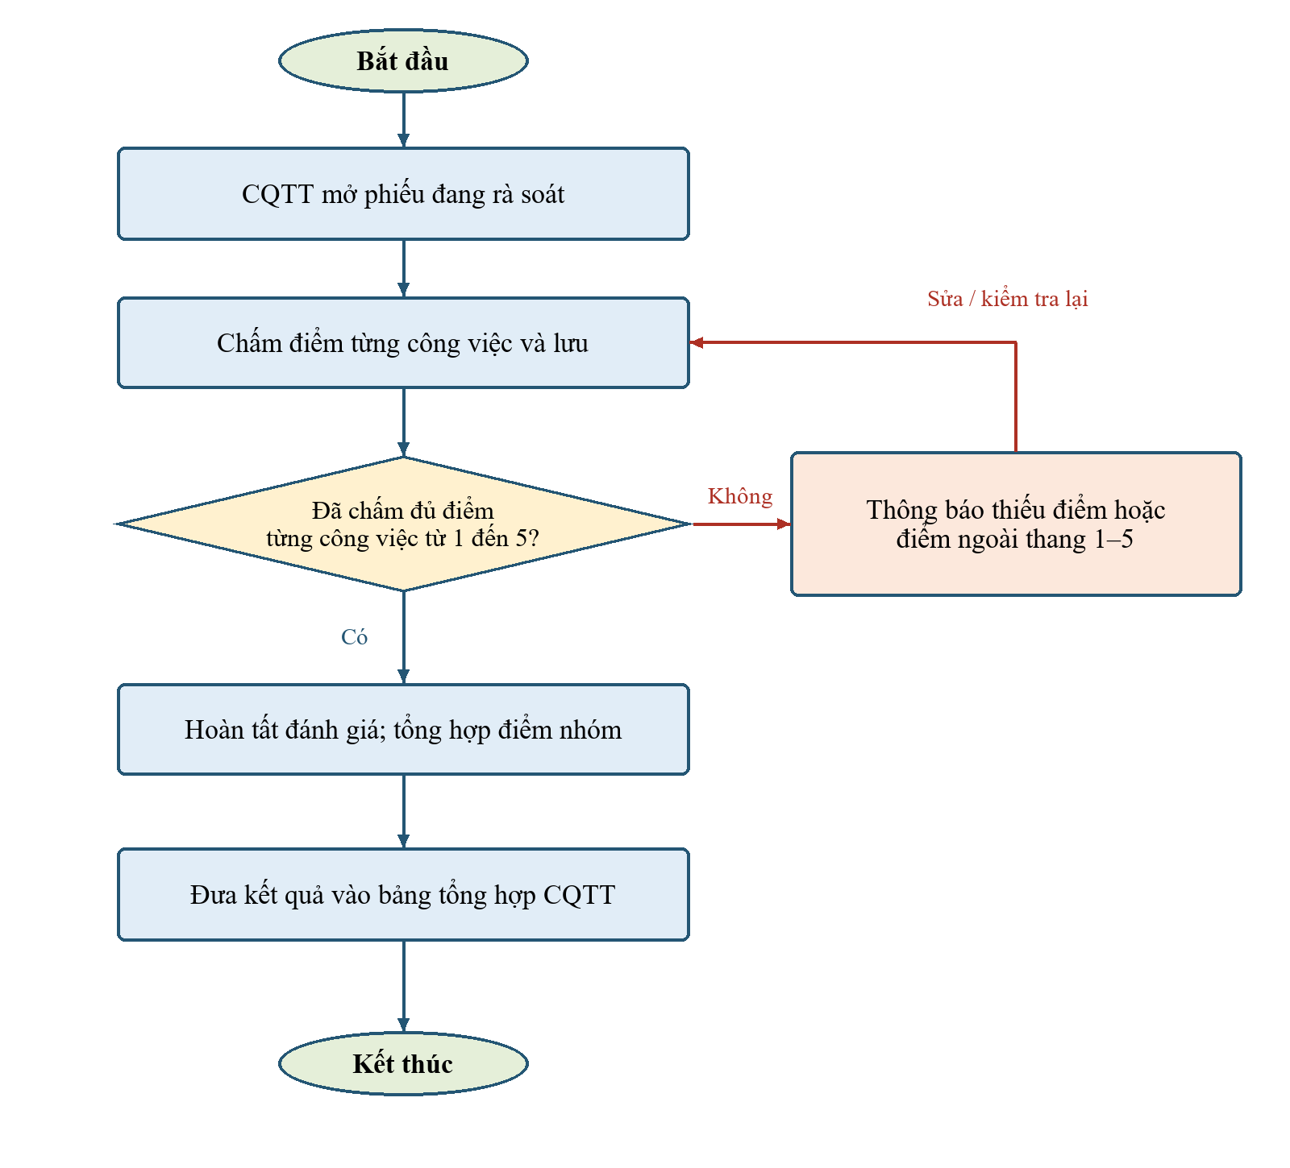

Mô tả dòng sự kiện chính (Basic Flow)
Hành động của tác nhân | Phản ứng của hệ thống | Dữ liệu liên quan  (C/R/U/D)
1. CQTT mở hồ sơ đang rà soát. | 2. Hiển thị dữ liệu cá nhân và cột chấm từng công việc; giữ dữ liệu cá nhân chỉ đọc. | R: Hồ sơ; nhiệm vụ; điểm cá nhân.
3. Nhập điểm QLTT đánh giá từng công việc và lưu. | 4. Kiểm tra điểm 1–5; lưu điểm CQTT; bỏ cờ đã tổng hợp khi điểm chi tiết thay đổi. | U: Điểm CQTT; cờ tổng hợp. C: Lịch sử.
5. Chọn Hoàn tất đánh giá. | 6. Kiểm tra đủ điểm và chuyển cqtt sang cqtt_report theo nhánh hoàn tất. | R: Điểm chi tiết. U: Trạng thái. C: Lịch sử.
7. Chọn Tổng hợp đánh giá. | 8. Tính điểm nhóm theo tỷ trọng, lưu cờ cqttSummarized và đưa kết quả vào bảng tổng hợp. | U: Điểm nhóm CQTT; cờ tổng hợp. C: Lịch sử.

Mô tả dòng sự kiện phụ (Alternative Flow)
Hành động của tác nhân | Phản ứng của hệ thống | Dữ liệu liên quan  (C/R/U/D)
Ngoại lệ 1: Thiếu hoặc sai điểm CQTT  1.1. Hoàn tất khi chưa chấm đủ hoặc điểm ngoài 1–5. | 1.2. Chặn hoàn tất; thông báo công việc cần bổ sung. | R: Điểm CQTT; không chuyển bước.
Ngoại lệ 2: Sửa điểm sau tổng hợp  2.1. Thay đổi điểm CQTT từng công việc sau khi tổng hợp. | 2.2. Lưu điểm hợp lệ, bỏ cờ đã tổng hợp; cần tổng hợp lại. | U: Điểm chi tiết, cqttSummarized. C: Lịch sử.

Ghi chú
Điểm nhóm CQTT đã bao gồm tỷ trọng: điểm nhóm = làm tròn hai chữ số thập phân của tổng (tỷ trọng công việc × điểm CQTT) trong nhóm. Tổng CQTT = làm tròn hai chữ số thập phân của điểm nhóm A cộng điểm nhóm B.
Không nhân tỷ trọng nhóm thêm một lần nữa khi cộng tổng. Nhóm B gồm cả nhiệm vụ chức năng và chỉ số kiểm soát ngành dọc.

DG06 CQTT đề xuất Ki và yêu cầu điều chỉnh

Thông tin chung chức năng
Tên chức năng | DG06 CQTT đề xuất Ki và yêu cầu điều chỉnh
Mô tả | CQTT đề xuất Ki và yêu cầu điều chỉnh.
Tác nhân | CQTT
Điều kiện trước | Phiếu ở cqtt hoặc cqtt_report theo thao tác; cấu hình cho phép trả về.
Điều kiện sau | Đề xuất Ki lưu riêng proposedKi; trả về self qua nhánh response lưu responseBaseline; ghi người nhận yêu cầu.
Ngoại lệ | Ki K không được chọn qua chức năng CQTT hiện tại. Điểm không khớp khoảng Ki, thiếu lý do hoặc luồng không cho trả về: chặn thao tác.
Các yêu cầu đặc biệt | Đối chiếu quy tắc QT01–QT10 liên quan; các nội dung chưa chốt được quản lý tại XN01–XN14.

Biểu đồ luồng xử lý chức năng
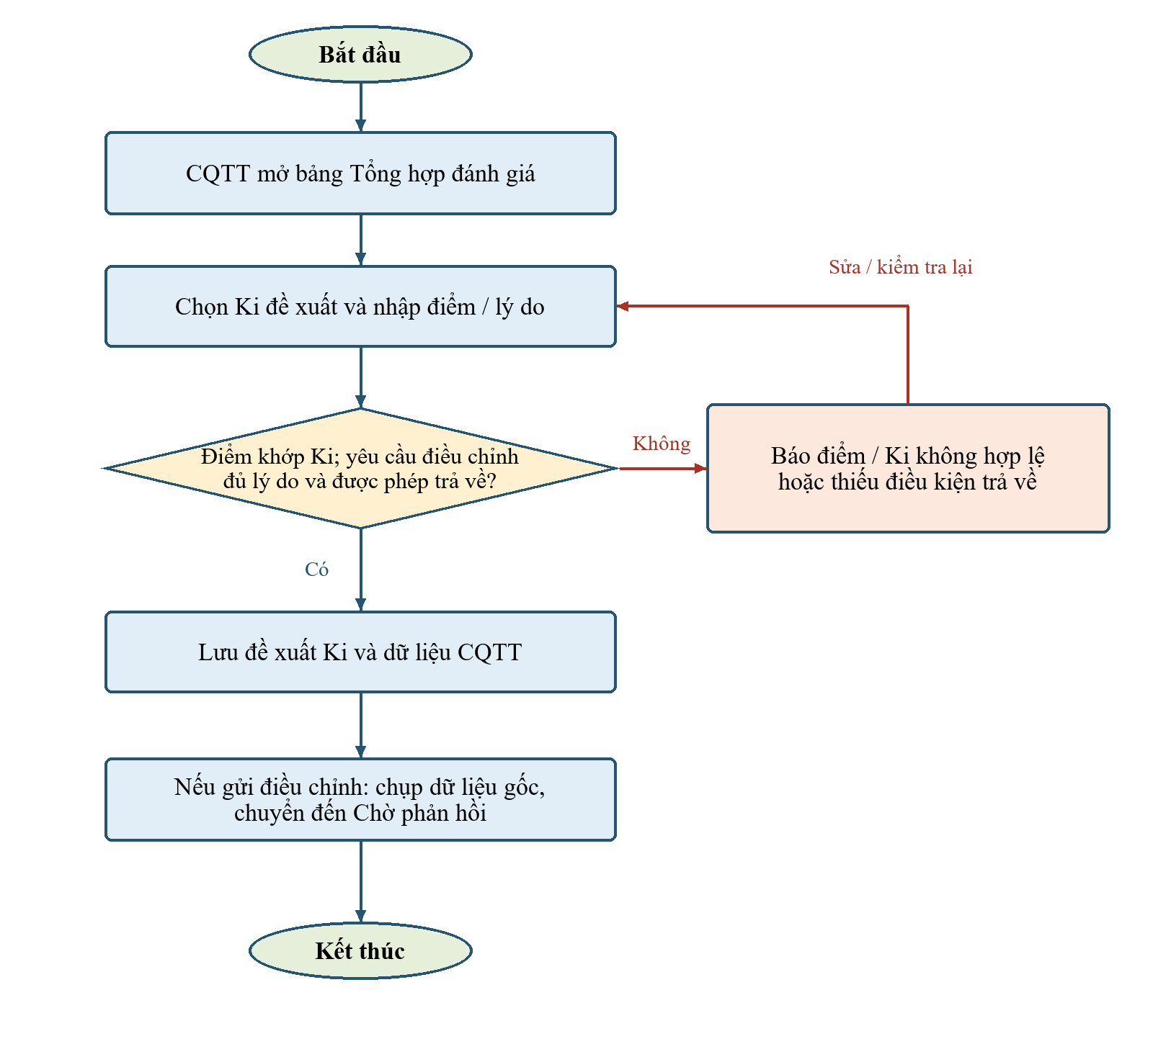

Mô tả dòng sự kiện chính (Basic Flow)
Hành động của tác nhân | Phản ứng của hệ thống | Dữ liệu liên quan  (C/R/U/D)
1. CQTT chọn hồ sơ tại bảng tổng hợp. | 2. Hiển thị điểm nhóm, đề xuất Ki, lý do và các trường được phép sửa. | R: Hồ sơ; điểm CQTT; cấu hình.
3. Chọn Ki đề xuất và nhập điểm tương ứng. | 4. Điền cận dưới khi chọn Ki; kiểm tra khoảng điểm của Ki và điều kiện tuân thủ khi lưu. | R: Khoảng Ki. U: Điểm nhóm, proposedKi khi lưu.
5. Nhập lý do và chọn Gửi điều chỉnh. | 6. Kiểm tra cấu hình trả về và lý do; lưu ảnh chụp dữ liệu gốc; chuyển response nếu đích là cá nhân. | U: Hồ sơ, lý do, responseBaseline, trạng thái. C: Lịch sử.
7. Chọn nhiều hồ sơ để lưu hoặc gửi Hội đồng. | 8. Kiểm tra từng hồ sơ; thực hiện xử lý lô theo trạng thái và thao tác đã chọn. | R/U: Hồ sơ trong lô. C: Lịch sử các hồ sơ được xử lý.

Mô tả dòng sự kiện phụ (Alternative Flow)
Hành động của tác nhân | Phản ứng của hệ thống | Dữ liệu liên quan  (C/R/U/D)
Ngoại lệ 1: Ki và điểm không khớp  1.1. Lưu điểm ngoài khoảng Ki đã chọn hoặc chọn Ki K qua chức năng CQTT hiện tại. | 1.2. Từ chối giá trị không hợp lệ và thông báo. | R: Khoảng Ki; không lưu thay đổi sai.
Ngoại lệ 2: Không đủ điều kiện trả về  2.1. Gửi điều chỉnh thiếu lý do hoặc luồng không cho phép trả về. | 2.2. Chặn thao tác; không chuyển response. | R: Cấu hình; lý do; không chuyển bước.

Ghi chú
Ki đề xuất CQTT và Ki kết luận của Hội đồng là hai giá trị riêng. Việc CQTT đề xuất một Ki không đồng nghĩa Hội đồng hoặc TGĐ đã phê duyệt Ki đó.
Chọn Ki trong bản hiện tại điền mức điểm thấp nhất của khoảng: A+ là 4,50; A là 3,50; B là 2,50; C là 2,00; D là 1,00. Quy tắc làm tròn và xử lý điểm có hơn hai chữ số thập phân cần được chốt tại XN03 trước khi áp dụng chính thức.

DG07 Tiếp thu hoặc bảo lưu ý kiến CQTT

Thông tin chung chức năng
Tên chức năng | DG07 Tiếp thu hoặc bảo lưu ý kiến CQTT
Mô tả | Tiếp thu hoặc bảo lưu ý kiến CQTT.
Tác nhân | CQĐV/CQ
Điều kiện trước | Phiếu ở response và có yêu cầu điều chỉnh.
Điều kiện sau | Tiếp thu quay lại cqtt để chấm lại; bảo lưu khôi phục dữ liệu tại responseBaseline và đến cqtt_report.
Ngoại lệ | Bảo lưu thiếu lý do: chặn. Gửi tiếp thu thiếu kết quả, điểm hoặc tổng tỷ trọng 100%: chặn; giữ dữ liệu để sửa.
Các yêu cầu đặc biệt | Đối chiếu quy tắc QT01–QT10 liên quan; các nội dung chưa chốt được quản lý tại XN01–XN14.

Biểu đồ luồng xử lý chức năng
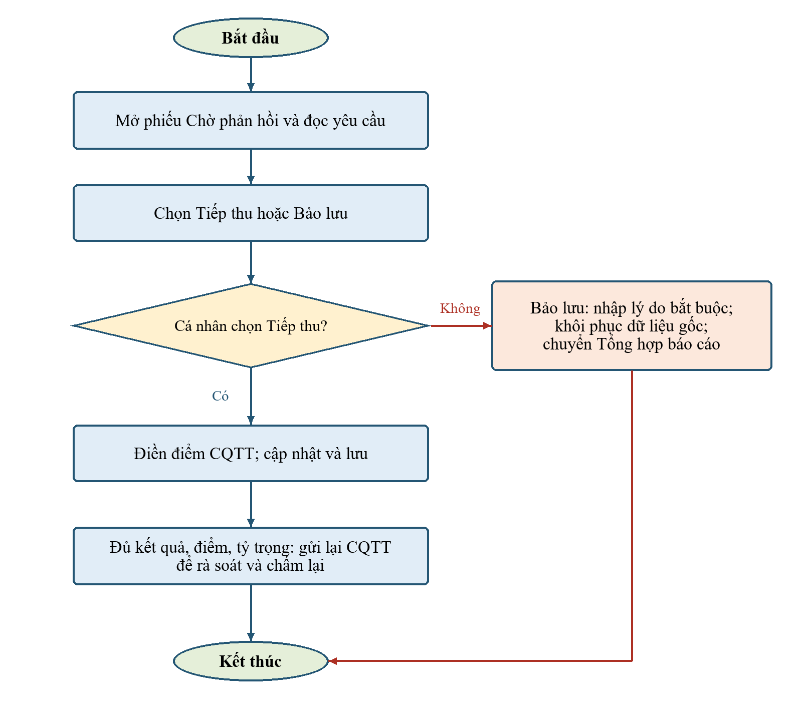

Mô tả dòng sự kiện chính (Basic Flow)
Hành động của tác nhân | Phản ứng của hệ thống | Dữ liệu liên quan  (C/R/U/D)
1. Cá nhân mở hồ sơ Chờ phản hồi. | 2. Hiển thị yêu cầu, lý do và điểm CQTT. | R: Hồ sơ; điểm CQTT; dữ liệu gốc.
3. Chọn Tiếp thu. | 4. Điền điểm CQTT vào cột tự đánh giá, giữ 2 chữ số thập phân; cho cập nhật bảng theo quyền. | R: Điểm CQTT; nhiệm vụ. Dữ liệu nháp tiếp thu.
5. Cập nhật nội dung và nhấn Cập nhật. | 6. Lưu dữ liệu tiếp thu; hồ sơ vẫn ở response, chưa gửi lại CQTT. | U: Nhiệm vụ, điểm tự đánh giá, ý kiến phản hồi. C: Lịch sử.
7. Nhấn Gửi CQTT. | 8. Kiểm tra đủ kết quả, điểm 1–5 và tổng tỷ trọng 100%; chuyển về cqtt để rà soát/chấm lại. | U: Hồ sơ, phản hồi, trạng thái. C: Lịch sử.

Mô tả dòng sự kiện phụ (Alternative Flow)
Hành động của tác nhân | Phản ứng của hệ thống | Dữ liệu liên quan  (C/R/U/D)
Ngoại lệ 1: Bảo lưu  1.1. Chọn Bảo lưu và nhập lý do. | 1.2. Giữ/khôi phục dữ liệu tại responseBaseline; giữ điểm CQTT; chuyển cqtt_report. | R: responseBaseline. U: Phản hồi, nhiệm vụ, trạng thái. C: Lịch sử.
Ngoại lệ 2: Thiếu lý do bảo lưu  2.1. Chọn Bảo lưu khi chưa có lý do. | 2.2. Báo lỗi; chưa gửi phản hồi. | R: Ý kiến phản hồi; không chuyển bước.
Ngoại lệ 3: Tiếp thu chưa đủ dữ liệu  3.1. Gửi CQTT khi thiếu kết quả, điểm hoặc tổng tỷ trọng chưa đủ 100%. | 3.2. Chặn gửi; cho tiếp tục bổ sung; giữ bước response. | R: Nhiệm vụ; điểm; không chuyển bước.

Ghi chú
Điểm tự đánh giá sau thao tác Tiếp thu có thể có hai chữ số thập phân do được điền từ điểm CQTT. Điều kiện này khác với lần gửi đánh giá ban đầu, vốn kiểm tra điểm tự đánh giá là số nguyên 1–5.
Ý kiến Bảo lưu là thông tin cần giữ cùng hồ sơ khi chuyển báo cáo; không được hiểu là cá nhân đã đồng ý với điểm CQTT.

DG08 Hội đồng đánh giá và tổng hợp Ki

Thông tin chung chức năng
Tên chức năng | DG08 Hội đồng đánh giá và tổng hợp Ki
Mô tả | Hội đồng đánh giá và tổng hợp Ki.
Tác nhân | Hội đồng
Điều kiện trước | Phiếu ở council hoặc council_adjust.
Điều kiện sau | Điểm và Ki Hội đồng tách khỏi đề xuất CQTT; có cờ hoàn tất và tổng hợp trước khi trình trong luồng chấm chi tiết.
Ngoại lệ | Thiếu điểm công việc, thiếu tuân thủ bắt buộc hoặc chưa hoàn tất/tổng hợp: chặn trình. Đổi điểm chi tiết phải tổng hợp lại.
Các yêu cầu đặc biệt | Đối chiếu quy tắc QT01–QT10 liên quan; các nội dung chưa chốt được quản lý tại XN01–XN14.

Biểu đồ luồng xử lý chức năng
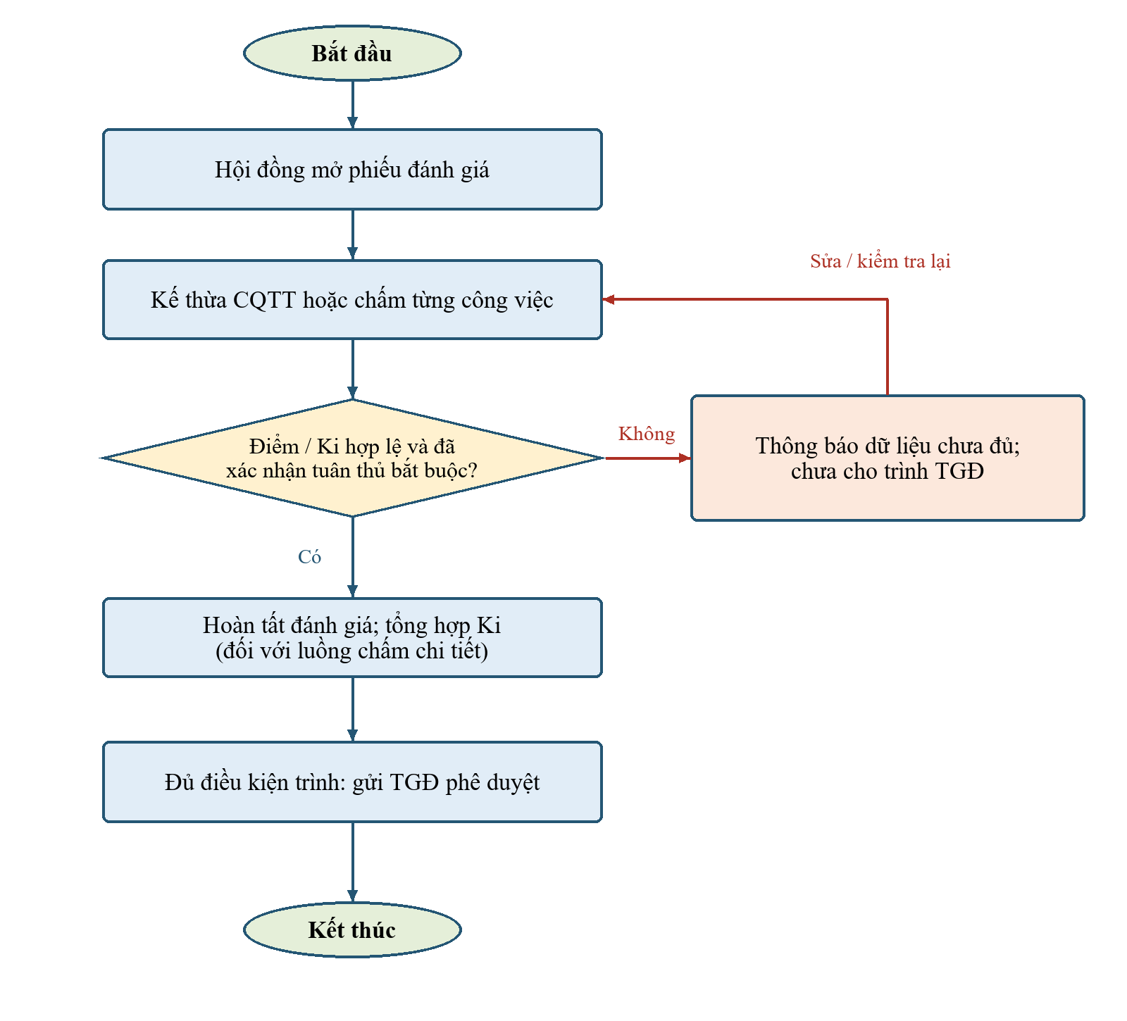

Mô tả dòng sự kiện chính (Basic Flow)
Hành động của tác nhân | Phản ứng của hệ thống | Dữ liệu liên quan  (C/R/U/D)
1. Hội đồng mở phiếu ở council hoặc council_adjust. | 2. Hiển thị kết quả CQTT và dữ liệu đánh giá Hội đồng. | R: Hồ sơ; điểm CQTT; nhiệm vụ.
3. Kế thừa CQTT hoặc nhập điểm Hội đồng từng công việc. | 4. Lưu điểm Hội đồng; tính tổng có trọng số và Ki theo điểm/tuân thủ; yêu cầu tổng hợp lại nếu đổi điểm chi tiết. | U: Điểm Hội đồng, tổng, Ki, cờ đánh giá. C: Lịch sử.
5. Xác nhận tuân thủ; chọn Hoàn tất đánh giá. | 6. Kiểm tra điểm, Ki; đánh dấu councilReviewed. | R: Điểm; tuân thủ. U: Cờ hoàn tất. C: Lịch sử.
7. Tổng hợp Ki tại danh sách Hội đồng đã đánh giá. | 8. Tạo kết quả tổng hợp và đánh dấu councilSummaryCreated. | U: Kết quả tổng hợp; cờ tổng hợp Ki.
9. Chọn Trình TGĐ. | 10. Kiểm tra tuân thủ bắt buộc và điều kiện hoàn tất/tổng hợp; chuyển sang ceo trong luồng mặc định. | U: Hồ sơ, trạng thái. C: Lịch sử.

Mô tả dòng sự kiện phụ (Alternative Flow)
Hành động của tác nhân | Phản ứng của hệ thống | Dữ liệu liên quan  (C/R/U/D)
Ngoại lệ 1: Chưa đủ điều kiện trình  1.1. Trình khi thiếu điểm/Ki/tuân thủ hoặc chưa hoàn tất, tổng hợp theo nhánh chấm chi tiết. | 1.2. Chặn trình TGĐ; thông báo dữ liệu cần bổ sung. | R: Điểm, Ki, tuân thủ, cờ hoàn tất/tổng hợp.
Ngoại lệ 2: Sửa điểm sau tổng hợp  2.1. Thay đổi điểm Hội đồng từng công việc sau khi tổng hợp. | 2.2. Tính lại tổng/Ki, yêu cầu hoàn tất và tổng hợp lại. | U: Điểm Hội đồng, Ki, các cờ đánh giá. C: Lịch sử.

Ghi chú
Khi chấm từng công việc, tổng điểm Hội đồng = làm tròn hai chữ số thập phân của tổng (tỷ trọng công việc × điểm Hội đồng). Khi chấm chi tiết, tổng điểm được tính từ chi tiết và không sửa trực tiếp.
Ki và xếp loại theo điểm không phải lúc nào cũng đồng nhất: kết luận Ki còn chịu ràng buộc tuân thủ. Thông tin văn hóa được lưu nhưng chưa có quy tắc tự động làm thay đổi Ki trong bản hiện tại.
Giá trị tuân thủ được điền khi sao chép kết quả CQTT cần được Hội đồng kiểm tra; không dùng giá trị được điền tự động làm chứng cứ xác nhận vi phạm hoặc kỷ luật. Nguồn chứng cứ và thẩm quyền xác nhận đang chờ chốt tại XN05.

DG09 TGĐ phê duyệt hoặc yêu cầu điều chỉnh

Thông tin chung chức năng
Tên chức năng | DG09 TGĐ phê duyệt hoặc yêu cầu điều chỉnh
Mô tả | TGĐ phê duyệt hoặc yêu cầu điều chỉnh.
Tác nhân | TGĐ
Điều kiện trước | Phiếu ở ceo và người thao tác đúng vai trò.
Điều kiện sau | Phê duyệt chốt approvedScore và approvedKi; yêu cầu về Hội đồng chuyển council_adjust.
Ngoại lệ | Không có quyền sửa trực tiếp: khóa điểm/Ki. Thiếu lý do trả về hoặc Ki không hợp lệ: chặn xử lý.
Các yêu cầu đặc biệt | Đối chiếu quy tắc QT01–QT10 liên quan; các nội dung chưa chốt được quản lý tại XN01–XN14.

Biểu đồ luồng xử lý chức năng
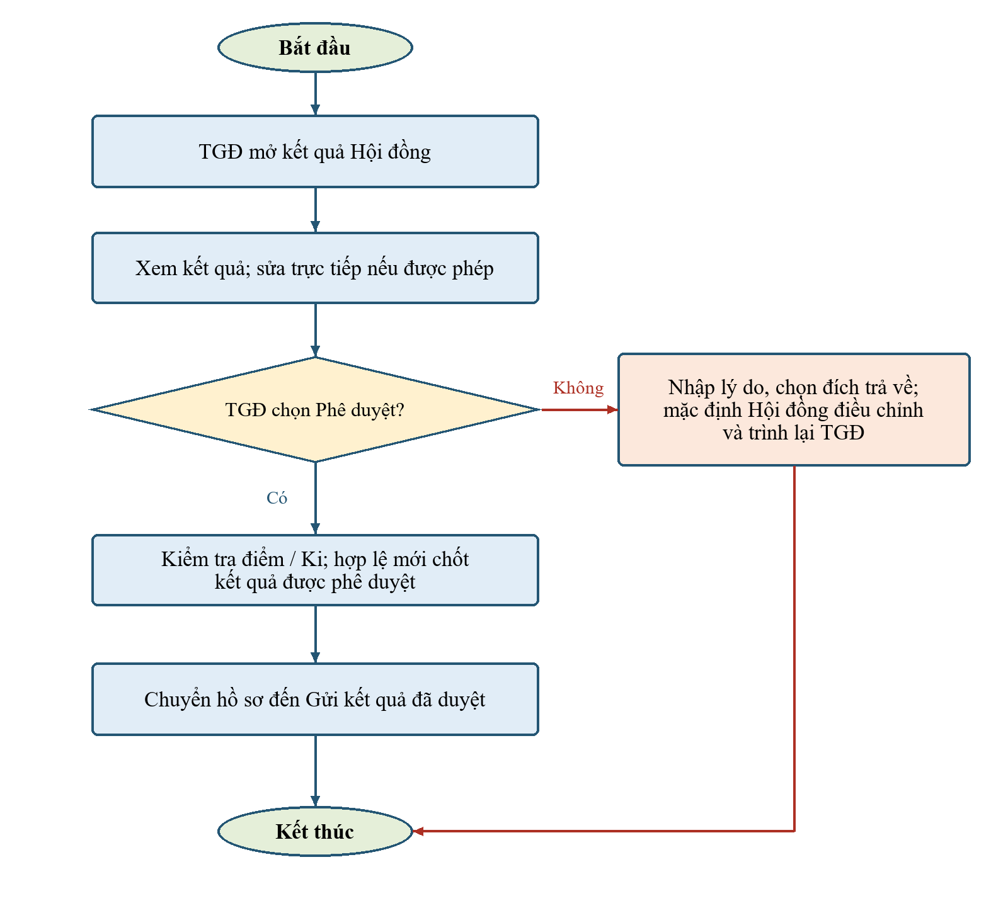

Mô tả dòng sự kiện chính (Basic Flow)
Hành động của tác nhân | Phản ứng của hệ thống | Dữ liệu liên quan  (C/R/U/D)
1. TGĐ mở kết quả Hội đồng. | 2. Hiển thị điểm, Ki, tuân thủ và các nút theo cấu hình. | R: Hồ sơ; kết quả Hội đồng; cấu hình.
3. Điều chỉnh trực tiếp điểm/Ki nếu cấu hình cho phép. | 4. Kiểm tra quyền; lưu dữ liệu điều chỉnh và áp dụng quy tắc tính/phân bổ tương ứng. | U: Điểm, Ki, tuân thủ được phép sửa. C: Lịch sử.
5. Chọn Phê duyệt. | 6. Kiểm tra Ki; chốt approvedScore và approvedKi; chuyển đến bước gửi kết quả đã duyệt. | U: Kết quả phê duyệt; trạng thái. C: Lịch sử.

Mô tả dòng sự kiện phụ (Alternative Flow)
Hành động của tác nhân | Phản ứng của hệ thống | Dữ liệu liên quan  (C/R/U/D)
Ngoại lệ 1: Yêu cầu Hội đồng điều chỉnh  1.1. Nhập lý do và chọn yêu cầu điều chỉnh về Hội đồng. | 1.2. Kiểm tra đích trả về; chuyển council_adjust; ghi lý do để trình lại. | R: Cấu hình. U: Lý do, trạng thái. C: Lịch sử.
Ngoại lệ 2: Thiếu lý do hoặc Ki không hợp lệ  2.1. Trả về không có lý do, hoặc phê duyệt điểm/Ki vi phạm quy tắc. | 2.2. Chặn thao tác tương ứng; thông báo lỗi. | R: Ki, tuân thủ, lý do; không chuyển bước.
Ngoại lệ 3: Không có quyền sửa điểm trực tiếp  3.1. Sửa điểm/Ki khi ceoDirectAdjust tắt. | 3.2. Khóa/từ chối thay đổi trường không được phép. | R: Cấu hình; không cập nhật điểm/Ki.

Ghi chú
Điểm và Ki được TGĐ phê duyệt phải được lưu riêng với dữ liệu đánh giá đang xử lý. Phiếu cá nhân ưu tiên hiển thị kết quả đã phê duyệt khi đã có kết quả này.
Yêu cầu Hội đồng điều chỉnh là một vòng xử lý tiếp theo của cùng hồ sơ, không phải tạo phiếu đánh giá mới.

DG10 Phát hành kết quả và ghi nhận trình ký

Thông tin chung chức năng
Tên chức năng | DG10 Phát hành kết quả và ghi nhận trình ký
Mô tả | Phát hành kết quả và ghi nhận trình ký.
Tác nhân | Hội đồng; VP/Ban CL; CQĐV/CQ
Điều kiện trước | Có kết quả đã duyệt; hồ sơ lần lượt ở approved, dispatch, sign.
Điều kiện sau | Chuỗi approved → dispatch → sign → done; submittedForSignatureAt được ghi nhận.
Ngoại lệ | Sai vai trò hoặc sai bước: từ chối. Bản mẫu chỉ ghi nhận thao tác, chưa xác thực chữ ký số hoặc kết quả ký từ hệ thống ngoài.
Các yêu cầu đặc biệt | Đối chiếu quy tắc QT01–QT10 liên quan; các nội dung chưa chốt được quản lý tại XN01–XN14.

Biểu đồ luồng xử lý chức năng
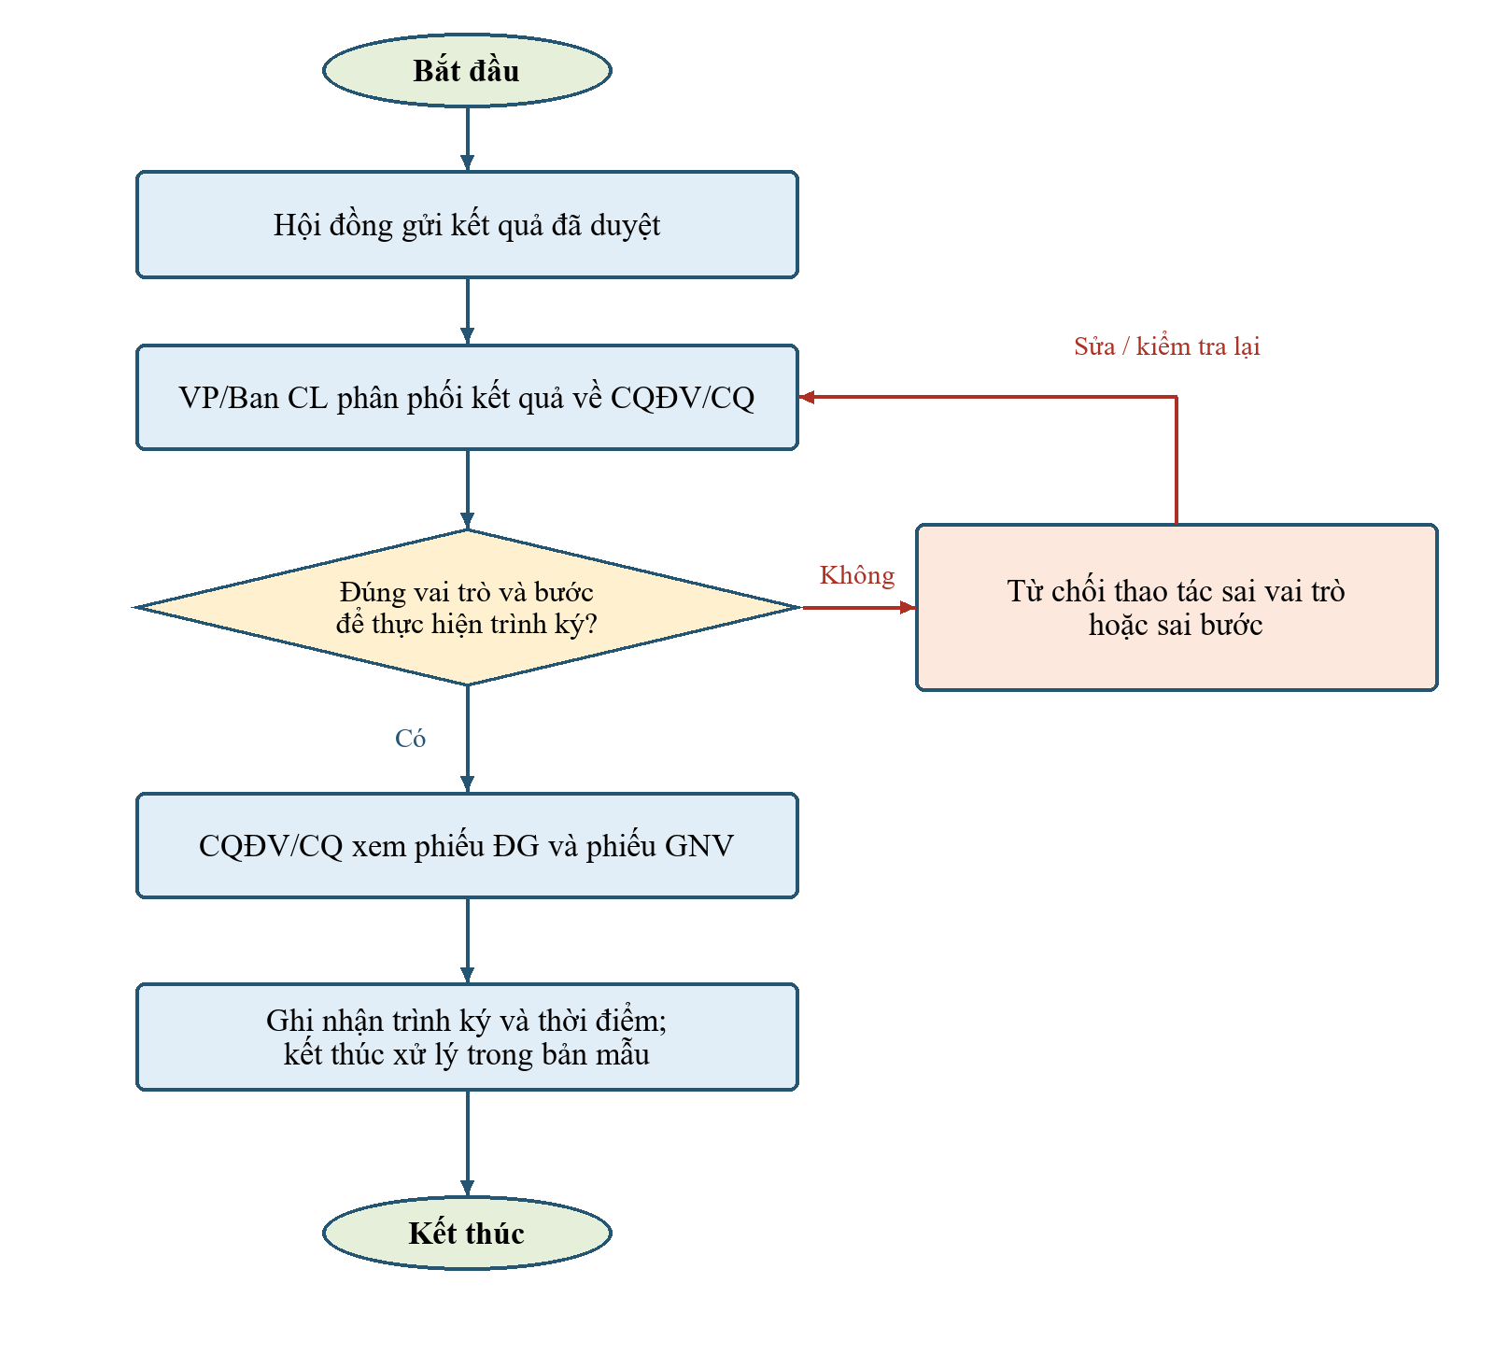

Mô tả dòng sự kiện chính (Basic Flow)
Hành động của tác nhân | Phản ứng của hệ thống | Dữ liệu liên quan  (C/R/U/D)
1. Hội đồng chọn Gửi kết quả đã duyệt. | 2. Kiểm tra quyền và bước approved; chuyển dispatch cho đầu mối tổng hợp. | R: Kết quả đã duyệt. U: Trạng thái. C: Lịch sử.
3. VP/Ban CL chọn Gửi kết quả về CQĐV/CQ. | 4. Chuyển đến sign theo luồng áp dụng. | U: Trạng thái. C: Lịch sử.
5. CQĐV/CQ xem phiếu đánh giá và phiếu giao nhiệm vụ. | 6. Hiển thị kết quả đã duyệt và nhiệm vụ làm căn cứ. | R: Hồ sơ; kết quả phê duyệt; phiếu GNV.
7. Chọn Trình ký. | 8. Ghi submittedForSignatureAt và chuyển done trong bản mẫu; chưa nhận kết quả ký số từ dịch vụ ngoài. | U: Thời điểm trình ký; trạng thái. C: Lịch sử.

Mô tả dòng sự kiện phụ (Alternative Flow)
Hành động của tác nhân | Phản ứng của hệ thống | Dữ liệu liên quan  (C/R/U/D)
Ngoại lệ 1: Vai trò hoặc trạng thái không đúng  1.1. Gửi kết quả hoặc trình ký bằng vai trò không được xử lý bước hiện tại. | 1.2. Từ chối thao tác; giữ trạng thái. | R: Vai trò; trạng thái; không cập nhật.

Ghi chú
Trạng thái kết thúc sau thao tác Trình ký trong bản hiện tại chỉ ghi nhận đã gửi trình ký. Trạng thái này chưa chứng minh phiếu đã được ký số thành công.
Cần chốt việc phân biệt Đã trình ký, Đã ký và Ký bị từ chối/lỗi khi tích hợp dịch vụ ký chính thức; nội dung này thuộc XN07.

DG11 Xem tổng hợp kết quả và xuất dữ liệu

Thông tin chung chức năng
Tên chức năng | DG11 Xem tổng hợp kết quả và xuất dữ liệu
Mô tả | Xem tổng hợp kết quả và xuất dữ liệu.
Tác nhân | Các vai trò theo phạm vi hồ sơ
Điều kiện trước | Có dữ liệu phù hợp kỳ, khối và trạng thái của vai trò.
Điều kiện sau | Dữ liệu tổng hợp nhất quán với hồ sơ trong phiên; file CSV được tải xuống.
Ngoại lệ | Trường khóa không được sửa. CSV hiện tại không phải file XLSX giữ nguyên biểu mẫu Excel; định dạng xuất chính thức cần thống nhất.
Các yêu cầu đặc biệt | Đối chiếu quy tắc QT01–QT10 liên quan; các nội dung chưa chốt được quản lý tại XN01–XN14.

Biểu đồ luồng xử lý chức năng
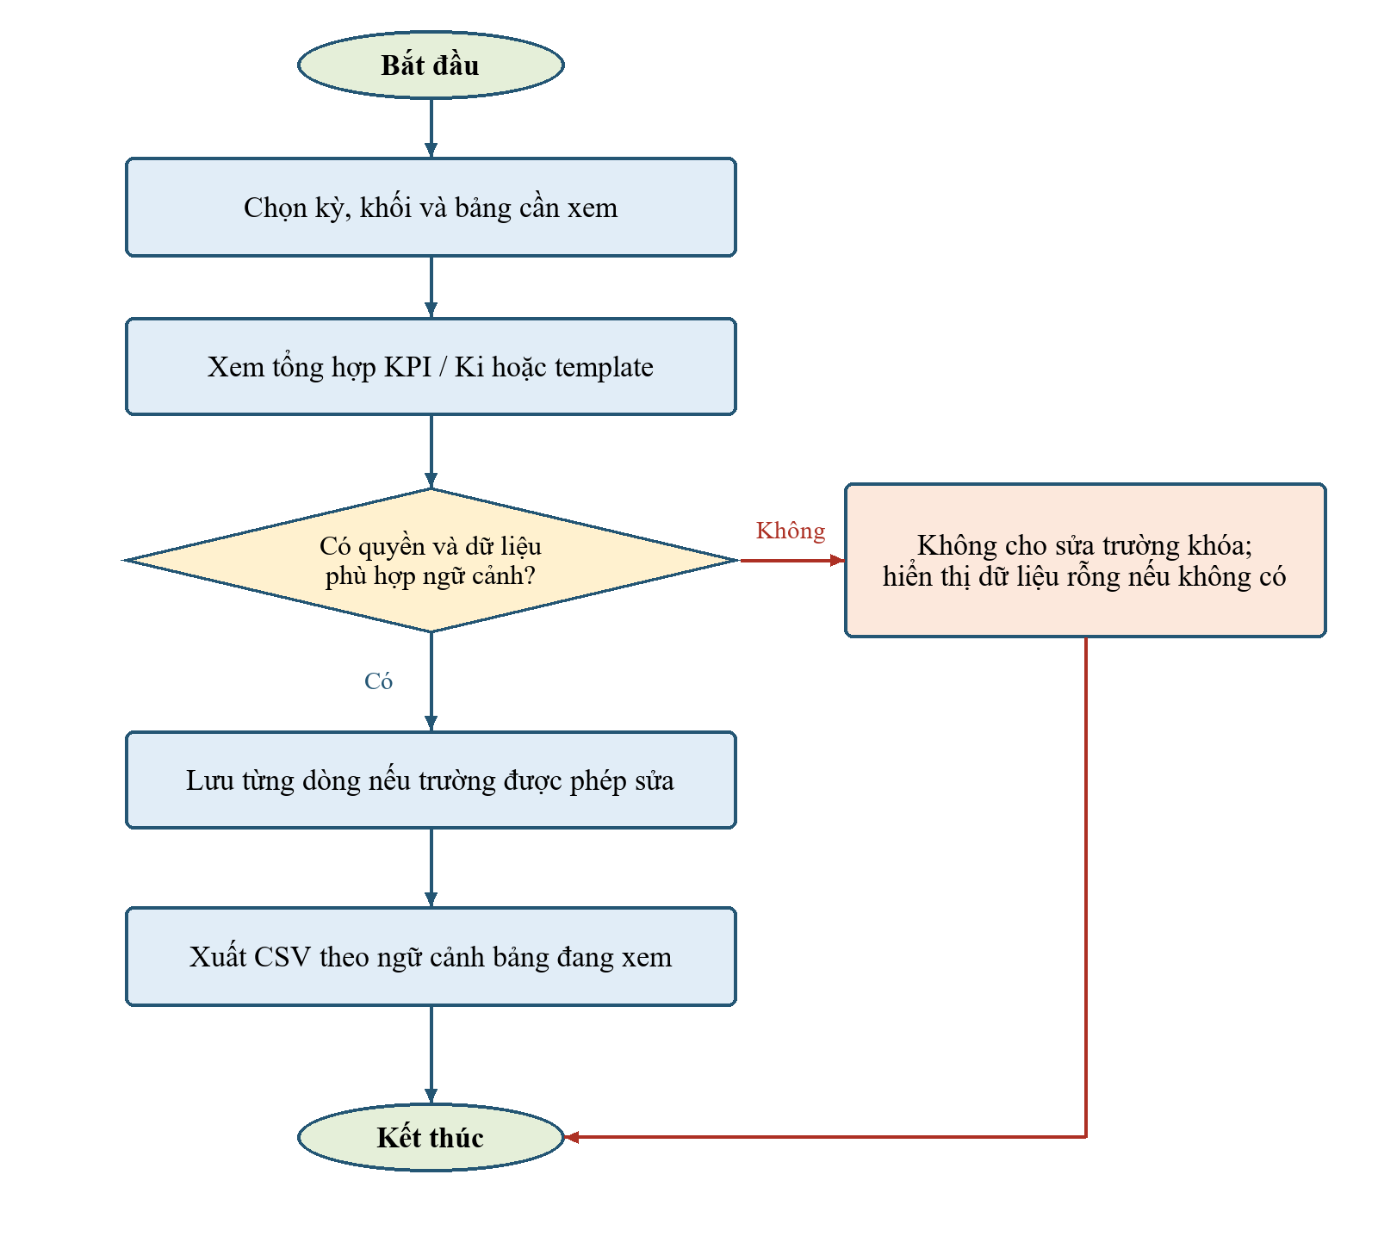

Mô tả dòng sự kiện chính (Basic Flow)
Hành động của tác nhân | Phản ứng của hệ thống | Dữ liệu liên quan  (C/R/U/D)
1. Chọn bảng tổng hợp KPI/Ki, phụ lục hoặc template cá nhân. | 2. Hiển thị dữ liệu theo kỳ, khối và ngữ cảnh hồ sơ. | R: Hồ sơ; điểm; Ki; tuân thủ.
3. Sửa trường được phép và lưu từng dòng. | 4. Kiểm tra quyền/trạng thái; lưu thay đổi hợp lệ và cập nhật bảng. | U: Trường dữ liệu được phép. C: Lịch sử theo thao tác lưu.
5. Chọn Xuất CSV. | 6. Tạo file dữ liệu theo bảng đang xem và tải xuống; không tạo XLSX giữ nguyên mẫu. | R: Dữ liệu bảng tổng hợp. Đầu ra: file CSV.

Mô tả dòng sự kiện phụ (Alternative Flow)
Hành động của tác nhân | Phản ứng của hệ thống | Dữ liệu liên quan  (C/R/U/D)
Ngoại lệ 1: Sửa trường bị khóa  1.1. Lưu thay đổi vào trường ngoài quyền hoặc sai bước. | 1.2. Từ chối thay đổi; giữ giá trị đang có. | R: Hồ sơ, quyền; không cập nhật trường khóa.
Ngoại lệ 2: Không có dữ liệu trong ngữ cảnh  2.1. Chọn kỳ/khối không có hồ sơ phù hợp. | 2.2. Hiển thị bảng rỗng. | R: Hồ sơ; không ghi dữ liệu.

Ghi chú
Điểm hiển thị trên bảng và dữ liệu xuất phải sử dụng cùng kết quả đánh giá của hồ sơ. Ki đề xuất CQTT, Ki Hội đồng và Ki đã phê duyệt phải được phân biệt theo ý nghĩa từng cột.
CSV là tệp dữ liệu, không giữ nguyên bố cục, công thức, ô gộp và trang ký của biểu mẫu Excel. Yêu cầu xuất nguyên biểu mẫu cần được xác nhận riêng tại XN10.

DG12 Tra cứu nhân viên chưa đánh giá

Thông tin chung chức năng
Tên chức năng | DG12 Tra cứu nhân viên chưa đánh giá
Mô tả | Tra cứu nhân viên chưa đánh giá.
Tác nhân | Đầu mối tổng hợp
Điều kiện trước | Đã xác định kỳ và phạm vi nhân sự.
Điều kiện sau | Danh sách phục vụ đôn đốc phản ánh cách tính đã gửi/chưa gửi theo kỳ của bản mẫu.
Ngoại lệ | Chưa có hồ sơ và có hồ sơ nháp phải được phân biệt với đã gửi; phạm vi nhân sự bắt buộc đánh giá cần xác nhận với danh bạ chính thức.
Các yêu cầu đặc biệt | Đối chiếu quy tắc QT01–QT10 liên quan; các nội dung chưa chốt được quản lý tại XN01–XN14.

Biểu đồ luồng xử lý chức năng
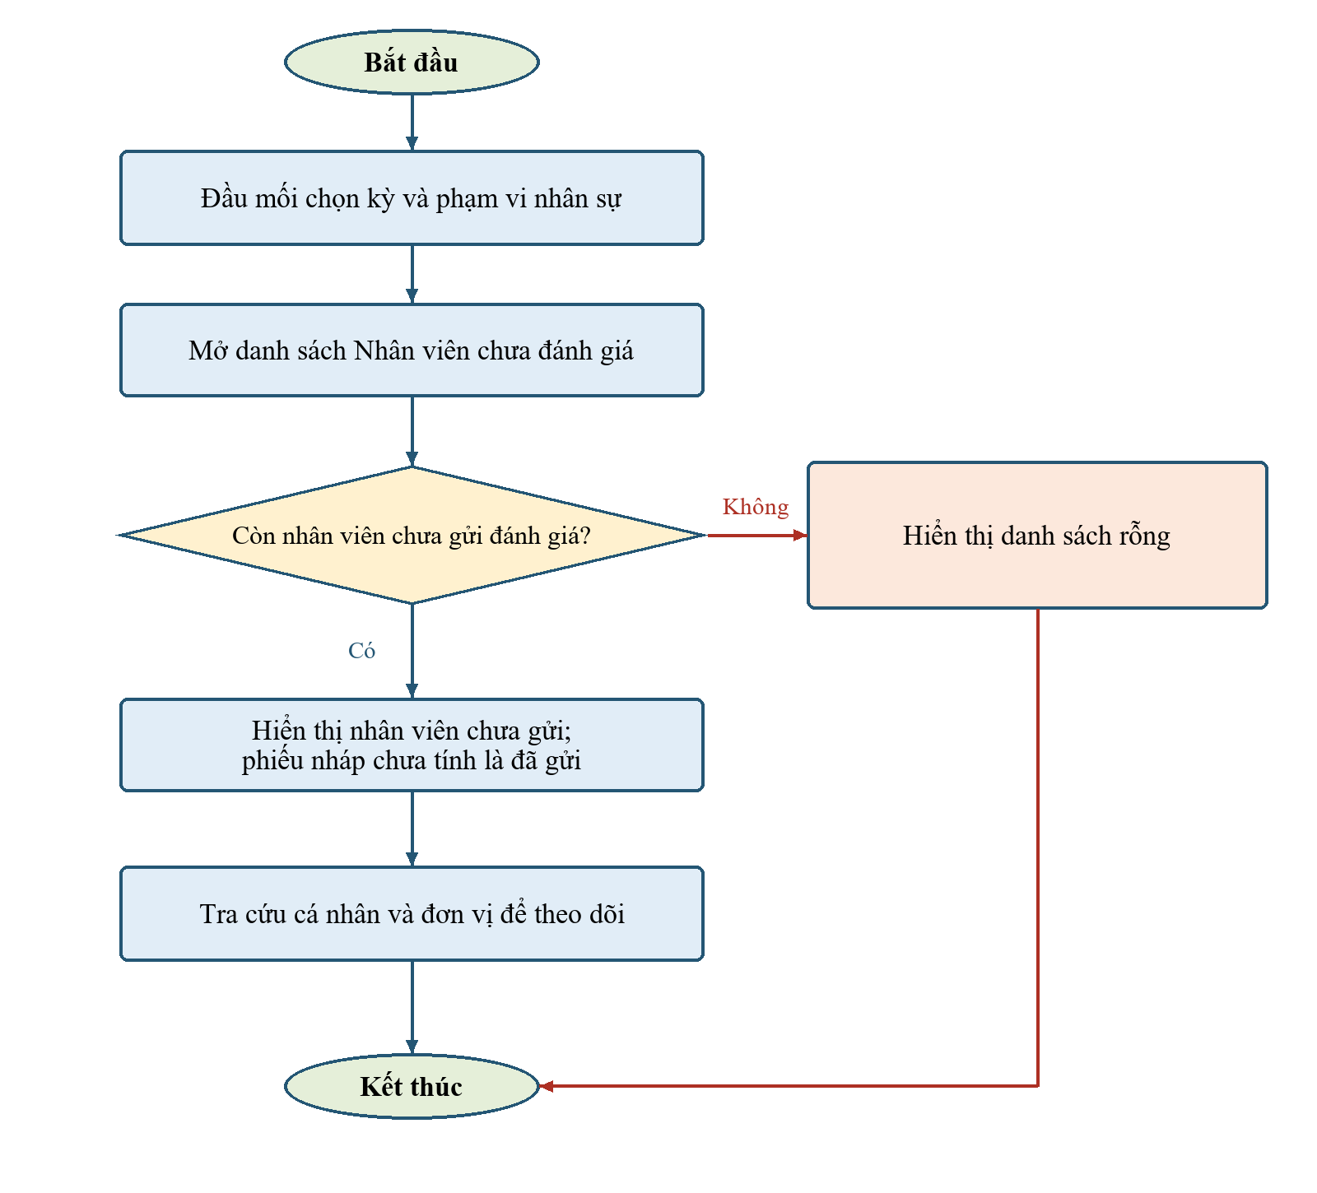

Mô tả dòng sự kiện chính (Basic Flow)
Hành động của tác nhân | Phản ứng của hệ thống | Dữ liệu liên quan  (C/R/U/D)
1. Đầu mối chọn kỳ và phạm vi đơn vị. | 2. Xác định danh sách nhân sự phải theo dõi theo bộ dữ liệu hiện có. | R: Nhân sự; hồ sơ theo kỳ.
3. Mở Nhân viên chưa đánh giá. | 4. Đối chiếu hồ sơ đã gửi; phiếu nháp chưa tính như đã gửi; hiển thị danh sách chưa đánh giá. | R: Nhân sự; trạng thái và thời điểm gửi.
5. Tra cứu cá nhân hoặc đơn vị trong danh sách. | 6. Hiển thị thông tin phù hợp phạm vi để phục vụ theo dõi, đôn đốc. | R: Thông tin nhân sự; đơn vị.

Mô tả dòng sự kiện phụ (Alternative Flow)
Hành động của tác nhân | Phản ứng của hệ thống | Dữ liệu liên quan  (C/R/U/D)
Ngoại lệ 1: Không còn nhân viên chưa gửi  1.1. Mở danh sách khi toàn bộ nhân sự trong phạm vi đã gửi. | 1.2. Hiển thị danh sách rỗng. | R: Nhân sự; hồ sơ đã gửi.
Ngoại lệ 2: Cá nhân mới lưu nháp  2.1. Tra cứu người mới có phiếu ở self và chưa gửi. | 2.2. Chưa tính người này vào nhóm đã gửi; tiếp tục thể hiện trong danh sách cần theo dõi. | R: Hồ sơ; thời điểm gửi.

Ghi chú
Chưa đánh giá trong chức năng theo dõi được hiểu theo việc chưa gửi đánh giá, không chỉ theo việc chưa tạo phiếu. Vì vậy, người đã lưu nháp nhưng chưa gửi vẫn cần được theo dõi.
Danh sách nhân sự bắt buộc đánh giá và trường hợp được miễn/không đánh giá cần được xác nhận với chủ nghiệp vụ; chưa suy ra danh sách chính thức chỉ từ bộ nhân sự mẫu.

DG13 Xem lịch sử xử lý và thay đổi điểm

Thông tin chung chức năng
Tên chức năng | DG13 Xem lịch sử xử lý và thay đổi điểm
Mô tả | Xem lịch sử xử lý và thay đổi điểm.
Tác nhân | Các vai trò được xem hồ sơ
Điều kiện trước | Có hồ sơ và lịch sử trong phiên.
Điều kiện sau | Các thao tác lưu/chuyển bước bổ sung bản ghi lịch sử chứa before/after.
Ngoại lệ | Lịch sử hiện nằm trong trạng thái ứng dụng; chưa có kho nhật ký máy chủ bất biến và chưa bảo đảm tồn tại sau tải lại trang.
Các yêu cầu đặc biệt | Đối chiếu quy tắc QT01–QT10 liên quan; các nội dung chưa chốt được quản lý tại XN01–XN14.

Biểu đồ luồng xử lý chức năng
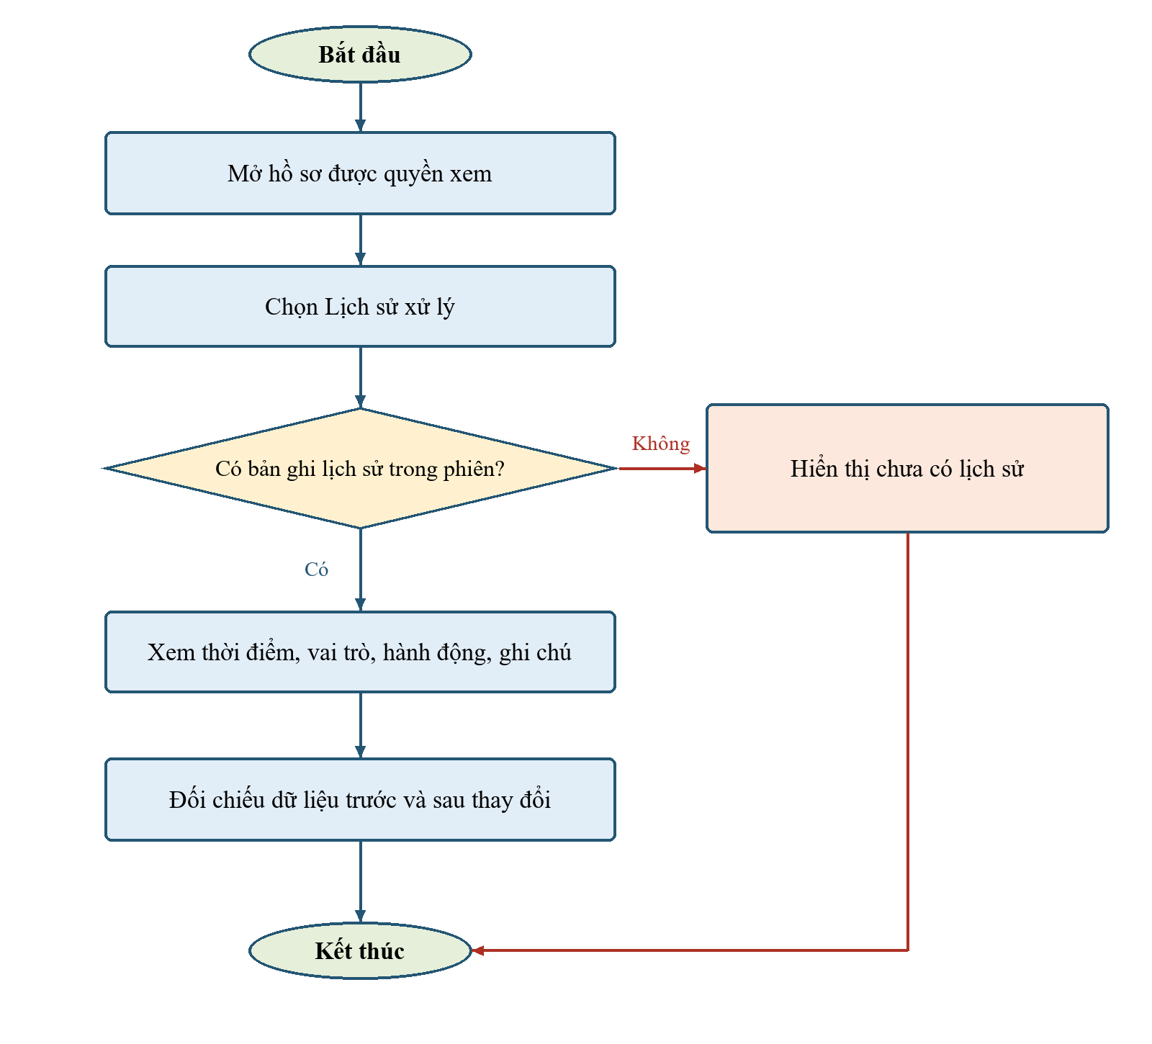

Mô tả dòng sự kiện chính (Basic Flow)
Hành động của tác nhân | Phản ứng của hệ thống | Dữ liệu liên quan  (C/R/U/D)
1. Mở hồ sơ được quyền xem và chọn Lịch sử. | 2. Đọc danh sách lịch sử hiện có trong phiên. | R: Hồ sơ; lịch sử.
3. Xem một bản ghi xử lý. | 4. Hiển thị thời điểm, vai trò, tác nhân nếu có, hành động và ghi chú. | R: HistoryEntry.
5. Đối chiếu thay đổi của bản ghi. | 6. Cung cấp ảnh chụp before/after để so sánh điểm, trạng thái và dữ liệu liên quan. | R: Dữ liệu before/after trong lịch sử.

Mô tả dòng sự kiện phụ (Alternative Flow)
Hành động của tác nhân | Phản ứng của hệ thống | Dữ liệu liên quan  (C/R/U/D)
Ngoại lệ 1: Không có lịch sử trong phiên  1.1. Mở hồ sơ chưa có bản ghi lịch sử. | 1.2. Hiển thị chưa có lịch sử để tra cứu. | R: Lịch sử; không ghi dữ liệu.
Ngoại lệ 2: Tải lại bản mẫu  2.1. Tải lại ứng dụng rồi tra cứu lịch sử vừa thao tác trước đó. | 2.2. Khởi tạo lại bộ hồ sơ mẫu; lịch sử trong state không được bảo đảm lưu bền. | R: Bộ dữ liệu khởi tạo; không có kho log máy chủ.

Ghi chú
Ảnh chụp dữ liệu trước và sau thay đổi có thể gồm điểm từng cấp, Ki, tuân thủ, ý kiến phản hồi và nhiệm vụ chi tiết; dùng để xác định nội dung đã thay đổi tại thời điểm xử lý.
Lịch sử hiện tại lưu trong phiên của bản mẫu; chưa đáp ứng yêu cầu lưu bền và bảo vệ nhật ký khỏi chỉnh sửa. Thời hạn lưu, quyền khai thác nhật ký và việc ghi đủ danh tính mọi người xử lý cần được xác nhận khi tích hợp.

DG14 Quản lý phiên bản cấu hình luồng duyệt

Thông tin chung chức năng
Tên chức năng | DG14 Quản lý phiên bản cấu hình luồng duyệt
Mô tả | Quản lý phiên bản cấu hình luồng duyệt.
Tác nhân | Quản trị hệ thống
Điều kiện trước | Người dùng có vai trò admin.
Điều kiện sau | Danh sách phiên bản được lưu localStorage; mỗi khối luôn có cấu hình đang áp dụng.
Ngoại lệ | Chặn xóa phiên bản đang áp dụng, thiếu cấu hình hiệu lực hoặc cấu hình không hợp lệ; cấu hình hiện chưa gắn cố định với từng phiếu.
Các yêu cầu đặc biệt | Đối chiếu quy tắc QT01–QT10 liên quan; các nội dung chưa chốt được quản lý tại XN01–XN14.

Biểu đồ luồng xử lý chức năng
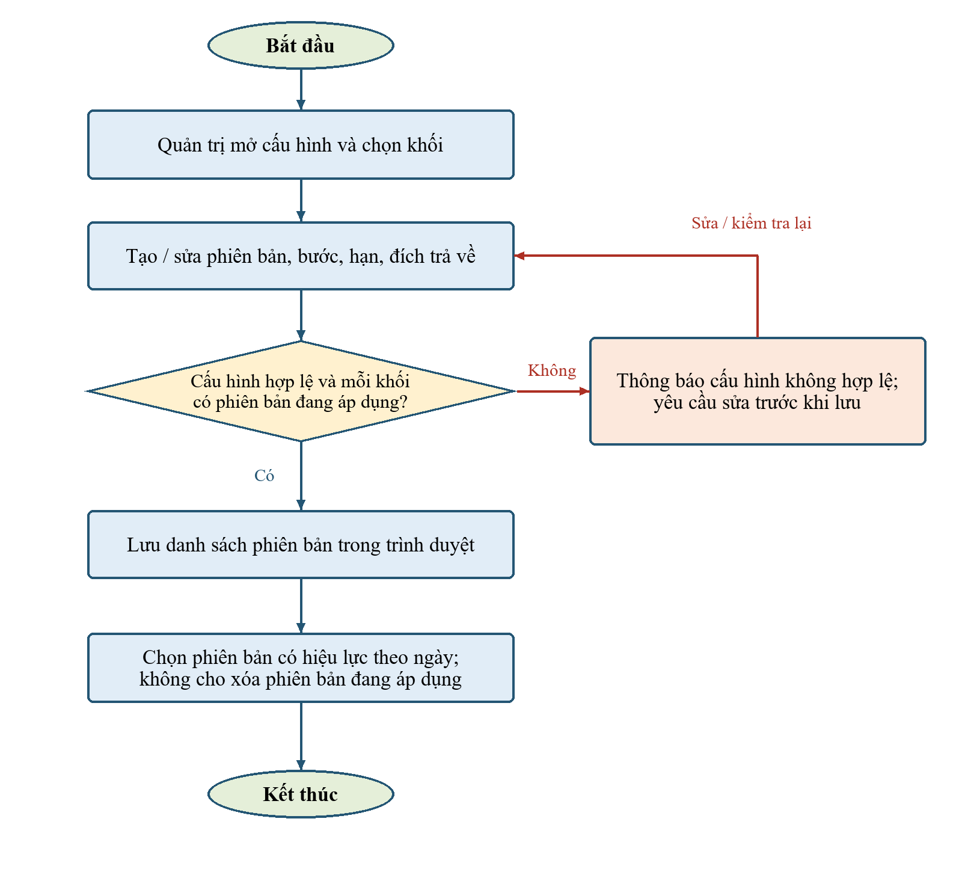

Mô tả dòng sự kiện chính (Basic Flow)
Hành động của tác nhân | Phản ứng của hệ thống | Dữ liệu liên quan  (C/R/U/D)
1. Quản trị mở Cấu hình luồng duyệt và chọn khối. | 2. Nạp phiên bản; hiển thị tên, ngày áp dụng và trạng thái. | R: Phiên bản cấu hình luồng.
3. Tạo/sửa phiên bản; cấu hình bước, đầu mối, hạn và đích trả về. | 4. Nhận dữ liệu nháp; hiển thị lựa chọn bước/đích trả về theo phụ thuộc. | R: Cấu hình bước. Dữ liệu nháp phiên bản.
5. Nhấn Lưu. | 6. Kiểm tra hợp lệ và mỗi khối có cấu hình áp dụng; lưu phiên bản vào localStorage; xác định cấu hình hiệu lực theo ngày. | C/U: Phiên bản cấu hình trong localStorage.
7. Chọn xóa phiên bản không đang áp dụng. | 8. Kiểm tra phiên bản được phép xóa và tính liên tục cấu hình; xóa khi hợp lệ. | D: Phiên bản không active. U: Danh sách cấu hình.

Mô tả dòng sự kiện phụ (Alternative Flow)
Hành động của tác nhân | Phản ứng của hệ thống | Dữ liệu liên quan  (C/R/U/D)
Ngoại lệ 1: Cấu hình không hợp lệ  1.1. Lưu khi thiếu bước bắt buộc, sai hạn/đích trả về hoặc không bảo đảm cấu hình áp dụng cho từng khối. | 1.2. Thông báo lỗi; chưa lưu cấu hình sai. | R: Cấu hình; không C/U phiên bản sai.
Ngoại lệ 2: Xóa phiên bản đang áp dụng  2.1. Chọn xóa phiên bản active. | 2.2. Từ chối xóa; giữ cấu hình hiện hành. | R: Trạng thái phiên bản; không D.

Ghi chú
Cấu hình áp dụng được chọn theo khối: trong các phiên bản có hiệu lực và ngày áp dụng không sau ngày hiện tại, chọn phiên bản có ngày áp dụng gần nhất.
Hồ sơ trong bản hiện tại chưa gắn cố định với một phiên bản luồng. Việc thay đổi cấu hình đang áp dụng có thể ảnh hưởng hồ sơ đang xử lý; thời điểm cố định phiên bản và cách chuyển đổi hồ sơ cần được chốt tại XN06.

DG15 Theo dõi hạn xử lý và cấu hình thông báo

Thông tin chung chức năng
Tên chức năng | DG15 Theo dõi hạn xử lý và cấu hình thông báo
Mô tả | Theo dõi hạn xử lý và cấu hình thông báo.
Tác nhân | Quản trị và người xử lý
Điều kiện trước | Có cấu hình hạn của bước đang xử lý.
Điều kiện sau | Hiển thị hạn theo stageEnteredAt, dự phòng updated; có tham số thông báo đến bước, trước hạn và quá hạn.
Ngoại lệ | SLA bằng 0 là không giới hạn; bản mẫu chưa tính SLA cho dispatch/sign/done và chưa có dịch vụ gửi email/thông báo nền.
Các yêu cầu đặc biệt | Đối chiếu quy tắc QT01–QT10 liên quan; các nội dung chưa chốt được quản lý tại XN01–XN14.

Biểu đồ luồng xử lý chức năng
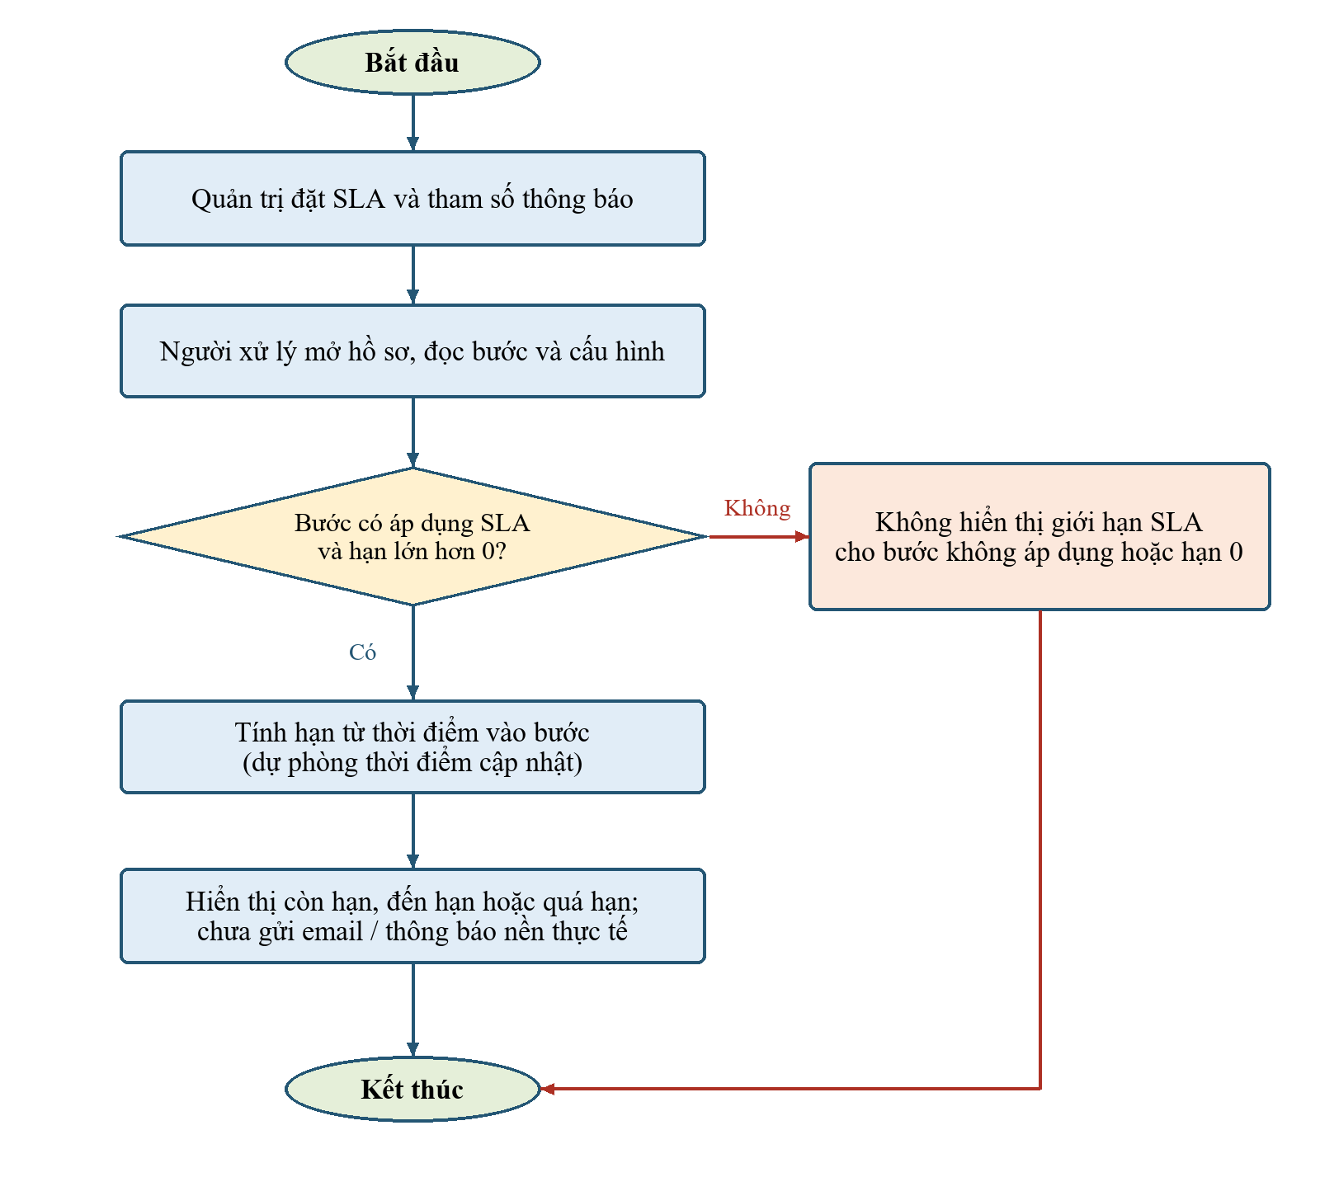

Mô tả dòng sự kiện chính (Basic Flow)
Hành động của tác nhân | Phản ứng của hệ thống | Dữ liệu liên quan  (C/R/U/D)
1. Quản trị đặt SLA và tham số thông báo. | 2. Kiểm tra SLA nguyên 0–60 và nhắc trước hạn 0–30; lưu cùng cấu hình hợp lệ. | U: SLA; cấu hình thông báo theo phiên bản.
3. Người xử lý mở hồ sơ. | 4. Xác định bước hiện tại và cấu hình hạn; lấy stageEnteredAt, dự phòng updated. | R: Hồ sơ; cấu hình luồng.
5. Xem thông tin thời hạn của hồ sơ. | 6. Tính ngày đến hạn; hiển thị còn hạn, đến hạn hoặc quá hạn cho bước có áp dụng SLA. | R: Thời điểm vào bước; SLA. Không có C/U/D hồ sơ.

Mô tả dòng sự kiện phụ (Alternative Flow)
Hành động của tác nhân | Phản ứng của hệ thống | Dữ liệu liên quan  (C/R/U/D)
Ngoại lệ 1: Không áp dụng giới hạn SLA  1.1. Xem hồ sơ có hạn 0 hoặc thuộc dispatch/sign/done. | 1.2. Không hiển thị hạn SLA cho trường hợp không áp dụng theo bản hiện tại. | R: Bước, SLA.
Ngoại lệ 2: Tham số thời hạn sai  2.1. Lưu SLA hoặc nhắc trước hạn ngoài khoảng/sai số nguyên. | 2.2. Thông báo lỗi cấu hình; không lưu tham số sai. | R: Cấu hình; không cập nhật.

Ghi chú
Hạn xử lý của bước = thời điểm vào bước + số ngày SLA × 24 giờ; khi chưa có thời điểm vào bước thì dùng thời điểm cập nhật. Số ngày còn lại được làm tròn lên từ chênh lệch thời gian chia cho 24 giờ.
Cách tính hiện tại dùng ngày liên tục, chưa loại trừ ngày nghỉ. Hạn xử lý từng bước và hạn đánh giá của phiếu là hai thông tin khác nhau.
Các lựa chọn nhắc hạn và kênh thông báo hiện là tham số cấu hình; việc lưu cấu hình không có nghĩa email hoặc thông báo nền đã được gửi thực tế.

CÁC YÊU CẦU PHI CHỨC NĂNG

NFR01 Yêu cầu về bảo mật
Khi triển khai thật, xác thực người dùng; kiểm tra quyền theo vai trò, đơn vị, hồ sơ và trạng thái tại máy chủ. Không sử dụng bộ chọn vai trò của bản mẫu làm cơ chế bảo mật.

NFR02 Yêu cầu về sao lưu
CSDL và hồ sơ đính kèm cần sao lưu, khôi phục và kiểm tra phục hồi. RPO, RTO, tần suất và thời hạn lưu: chờ xác nhận.

NFR03 Yêu cầu về tính ổn định
Đề xuất lưu điểm, chuyển bước và ghi lịch sử trong một giao dịch; thao tác lỗi không tạo trạng thái dở dang; cơ chế thử lại không chuyển lặp.

NFR04 Yêu cầu về hiệu năng
Chưa có số liệu người dùng, lượng phiếu và tải đồng thời. Chủ nghiệp vụ/kiến trúc cần chốt thời gian đáp ứng, quy mô dữ liệu và kịch bản tải trước kiểm thử hiệu năng.

NFR05 Yêu cầu về giao diện người dùng
Tiếng Việt, bảng đọc rõ nhóm điểm, trường bắt buộc và lỗi theo ngữ cảnh; khóa trường ngoài quyền; duy trì bản nháp theo dòng khi đổi bộ lọc theo hành vi hiện tại.

NFR06 Yêu cầu về giao tiếp phần cứng và phần mềm
Chưa có yêu cầu thiết bị đặc thù. Tích hợp danh bạ, nhiệm vụ, lưu trữ, ký số và thông báo cần xác nhận hợp đồng; bản mẫu chưa có kết nối thực.

NFR07 Yêu cầu về tính hỗ trợ
Hỗ trợ truy vết theo mã phiếu, kỳ, người dùng, bước và lịch sử; phân biệt phản hồi nghiệp vụ với lỗi kỹ thuật khi triển khai máy chủ.

NFR08 Yêu cầu về công nghệ và ràng buộc
Bản mẫu web React/TypeScript; đây không phải quyết định bắt buộc về kiến trúc sản xuất. Đội kỹ thuật xác nhận nền tảng theo hệ thống đích.

NFR09 Yêu cầu về tài liệu người dùng
Cần hướng dẫn theo vai trò, danh mục trạng thái, quy tắc điểm/Ki, cách tiếp thu/bảo lưu và hướng dẫn quản trị cấu hình.

NFR10 Yêu cầu về thành phần mua ngoài
Chưa xác định thành phần hoặc giấy phép mua ngoài; không suy diễn từ biểu mẫu tài liệu khác.

NFR11 Yêu cầu về vận hành và hạ tầng
Cần môi trường triển khai, giám sát lỗi, lưu trữ tập trung và quy trình hỗ trợ. Chưa có SLA vận hành hoặc thiết kế hạ tầng được duyệt.

NFR12 Yêu cầu về ghi log
Đề xuất nhật ký máy chủ ghi đủ người thao tác, thời điểm, thao tác, mã hồ sơ và dữ liệu thay đổi; bảo vệ khỏi sửa/xóa trái quyền; thời hạn lưu chờ xác nhận.

NFR13 Yêu cầu về quản trị dữ liệu
Xác định chủ sở hữu dữ liệu nhân sự/điểm; phân quyền trường nhạy cảm; kiểm tra tổng tỷ trọng, điểm hợp lệ, nguồn nhiệm vụ; quản lý thuật ngữ và phiên bản biểu mẫu.

TIÊU CHUẨN NGHIỆM THU HỆ THỐNG
Các tình huống dưới đây là tiêu chí kiểm tra chức năng của phạm vi mô tả. Nghiệm thu hệ thống thật còn phụ thuộc việc chốt XN01–XN14 và hoàn thành các yêu cầu tích hợp, bảo mật, dữ liệu, vận hành được thống nhất.
Mã | Yêu cầu | Tình huống và kết quả mong đợi
NT01.1 | DG01.1 | Mở kỳ/khối có dữ liệu: hiển thị đúng danh sách và chỉ số; chọn dòng mở đúng mã phiếu. Kỳ không có dữ liệu: hiển thị danh sách rỗng.
NT01.2 | DG01.2 | Nhập từ khóa/chọn trạng thái: chỉ hiện phiếu phù hợp trong kỳ, khối và quyền xem. Không khớp: danh sách rỗng; sửa/xóa điều kiện thì kết quả cập nhật.
NT02.1 | DG02.1 | Tạo bằng người/nhiệm vụ hợp lệ: có mã phiếu mới, lưu nháp ở self. Nhiệm vụ trùng/sai nguồn: chặn. Gửi ngay chỉ thành công khi đủ điều kiện DG03.
NT02.2 | DG02.2 | Cập nhật phiếu ở self: giữ mã phiếu/người/đơn vị/khối và có lịch sử thay đổi. Phiếu ở bước khác hoặc trái quyền: chặn. Phản hồi CQTT kiểm tra tại DG07.
NT03 | DG03 | A = 20%, B = 80%, kết quả đủ, điểm nguyên 1–5; gửi thành công. A = 30% dù tổng 100%; chặn theo bản hiện tại.
NT04 | DG04 | Có phiếu office cùng kỳ/khối; tìm kiếm chỉ hiện một dòng; gửi lô vẫn xử lý đủ tập phiếu trong phạm vi. Phiếu ngoài phạm vi giữ nguyên.
NT05 | DG05 | Thiếu một điểm CQTT; chặn hoàn tất. Chấm đủ và tổng hợp; điểm nhóm đúng Σ weight × cqtt.
NT06 | DG06 | Chọn Ki A; điền 3,50. Nhập 4,50 với Ki A; chặn. Gửi điều chỉnh thiếu lý do; chặn.
NT07 | DG07 | Tiếp thu rồi Cập nhật: vẫn response. Gửi CQTT: về cqtt. Bảo lưu có lý do: phục hồi baseline, về cqtt_report.
NT08 | DG08 | Hội đồng chấm đủ công việc, hoàn tất, tổng hợp Ki, nhập tuân thủ và trình; đến TGĐ. Sửa điểm sau tổng hợp: phải tổng hợp lại.
NT09 | DG09 | TGĐ yêu cầu điều chỉnh có lý do: về council_adjust. Phê duyệt: lưu approvedScore/approvedKi; quyền sửa theo cấu hình.
NT10 | DG10 | Gửi approved → dispatch → sign → done; ghi submittedForSignatureAt. Không coi đây là kiểm tra chữ ký số.
NT11 | DG11 | Xuất CSV và đối chiếu điểm, nhóm, Ki với bảng đang xem; không yêu cầu giữ định dạng XLSX trong phạm vi CSV.
NT12 | DG12 | Nhân viên có phiếu nháp chưa được tính như đã gửi; danh sách chưa đánh giá phù hợp kỳ đang chọn.
NT13 | DG13 | Lưu hoặc chuyển bước; có bản ghi trước/sau trong lịch sử. Kiểm tra lưu bền máy chủ là tiêu chí bổ sung khi tích hợp.
NT14 | DG14 | Tài khoản ngoài admin không cấu hình; chặn xóa phiên bản active; mỗi khối có phiên bản áp dụng hợp lệ.
NT15 | DG15 | Hạn 0 không hiển thị giới hạn; bước có SLA tính từ thời điểm vào bước; không coi cấu hình email là đã gửi email.
NT16 | QT01 QT08 | Tự đánh giá [5;3] với tỷ trọng [0,2;0,8], tổng 3,40. Phân bổ tổng 4,00 cho kết quả [5;3,75], tổng có trọng số đúng 4,00; self và weight giữ nguyên.
NT17 | QT06 | Không tuân thủ địa điểm: Ki D; vi phạm nội quy chưa kỷ luật: Ki không vượt B. Ki K không có điểm. Thực hiện sau khi chốt chính sách XN03/XN05.
NT18 | Toàn bộ | Thử thao tác bằng vai trò sai hoặc trạng thái đã thay đổi; từ chối cập nhật. Kiểm tra lại tại máy chủ khi có backend.
NT19 | DG02.1 / DG02.2 | Chọn nhiệm vụ hợp lệ: nhận đúng missionId, tên, target, kết quả và ngày; giữ kết quả gốc; sửa nội dung trên phiếu không ghi ngược MISSION.
NT20 | DG02.1 / DG02.2 | Thử STATUS 1/2/3/4/5/6/7 thuộc đơn vị và quý: đều được chọn khi Tạo/Cập nhật; đổi trạng thái không làm mất lựa chọn. Chặn trùng, ngoài đơn vị/quý, đã xóa hoặc trái quyền. Cờ đã chuyển không tự loại nhiệm vụ còn thuộc phạm vi.
NT21 | DG02.1 / DG02.2 | Đơn vị giao lấy orgAssign, đơn vị thực hiện lấy orgPerform. Nhiệm vụ của đơn vị trong quý vẫn được chọn khi nguồn gắn cá nhân khác; không tự đổi người được đánh giá.
NT22 | DG02.1 / DG02.2 | WEIGHT 5 sao không điền thành tỷ trọng 5%/100% hoặc điểm 5. MISSION_GROUP 1/2 không tự gán A/B khi thiếu ánh xạ được chốt.
NT23 | DG02.1 / DG02.2 | API lãnh đạo trả nhiều người: hiển thị ứng viên/đòi quy tắc lựa chọn; không mặc định phần tử đầu là lãnh đạo cao nhất.
NT24 | DG05 / DG08 | Đối chiếu công thức TL13: 3/4 dùng ACTUAL_DATE; 5/6 dùng APPROVED_DATE của tiến trình phù hợp. Thiếu mốc hoặc mẫu số 0 hiển thị chưa đủ dữ liệu, không tự gán đúng hạn/0%.
NT25 | DG02.2 / DG13 | Nguồn thay đổi sau lưu: hiển thị chênh lệch và yêu cầu xác nhận trước đồng bộ lại; giữ snapshot, điểm và lịch sử đã duyệt.
NT26 | DG02.1 / DG05 / DG08 | API lỗi/hết quyền/tệp không có quyền tải: không bỏ kiểm tra quyền, không coi lỗi nguồn là danh sách rỗng, không mất nội dung đã nhập; báo rõ chưa tải được căn cứ.

Các nội dung cần xác nhận trước khi chốt phạm vi
Mã | Nội dung và hiện trạng | Quyết định cần xác nhận
XN01 | Quy tắc tỷ trọng. Luồng gửi mới bắt buộc A 20% và B 80%; ghi chú cũ cho phép theo tỷ trọng phiếu. | Chốt chính sách cho phiếu mới và phiếu kế thừa; thống nhất nguồn tỷ trọng. Phạm vi: DG02.1 / DG02.2 DG03 DG05.
XN02 | Cách chấm của CQTT và Hội đồng. Mã nguồn có chấm từng công việc; ghi chú 31/10 chỉ chấm tổng hợp. | Xác nhận lấy cách chấm chi tiết hiện tại làm phạm vi chính thức. Phạm vi: DG05 DG08.
XN03 | Ki và điểm CQTT. Chọn Ki điền điểm thấp nhất khoảng; khoảng A/B/C kết thúc ở x,49. | Chốt cách xử lý điểm có hơn 2 số lẻ, làm tròn và trường hợp tuân thủ buộc D nhưng điểm cao. Phạm vi: DG06 DG08.
XN04 | Tiếp thu và điểm tự đánh giá. Tiếp thu có thể cập nhật lại nội dung, tỷ trọng, điểm và quay CQTT chấm lại. | Xác nhận việc thay đổi dữ liệu gốc, quyền sửa và tái duyệt phiếu giao nhiệm vụ. Phạm vi: DG07.
XN05 | Tự điền tuân thủ khi sao chép CQTT. Hàm sao chép có suy ra nội quy từ Ki, không có bằng chứng vi phạm đính kèm. | Xác định nguồn chứng cứ và người xác nhận; không coi giá trị được điền là kết luận kỷ luật. Phạm vi: DG08.
XN06 | Đổi cấu hình giữa kỳ. Phiếu đọc cấu hình hiệu lực hôm nay, chưa lưu workflowVersionId trên hồ sơ. | Chốt cố định phiên bản theo thời điểm nào và cách chuyển đổi phiếu đang xử lý. Phạm vi: DG14.
XN07 | Định nghĩa hoàn tất và ký. done được đặt sau thao tác trình ký, chưa nhận kết quả ký số. | Tách trạng thái đã trình ký/đã ký nếu triển khai tích hợp; chốt xử lý ký lỗi hoặc từ chối. Phạm vi: DG10.
XN08 | Quyền theo cá nhân và đơn vị. Bản mẫu cho phép người cùng đơn vị tạo/gửi; chọn vai trò chỉ phục vụ trình diễn. | Chốt ủy quyền, đơn vị quản lý và cách phân quyền trên máy chủ. Phạm vi: DG01.1 / DG01.2 DG02.1 / DG02.2 DG03.
XN09 | API nguồn VOffice đã có mô tả tại TL08–TL13; chưa xác nhận endpoint/schema theo môi trường và chưa có API/lược đồ Đánh giá chính thức. | Chốt hợp đồng nguồn, phân quyền, ánh xạ trạng thái, giao dịch và thiết kế lưu dữ liệu Đánh giá; không diễn giải có tài liệu API là đã tích hợp.
XN10 | Phi chức năng và biểu mẫu xuất. Chưa có chỉ tiêu tải, RPO/RTO, thời hạn lưu và yêu cầu xuất/ký nguyên mẫu. | Chốt các chỉ tiêu đo được và mẫu đầu ra trước nghiệm thu môi trường thật. Phạm vi: DG10 DG11 DG13 DG15.
XN11 | Phạm vi kỳ và thời gian | Đã chốt phạm vi: tất cả nhiệm vụ của đơn vị trong quý, mọi trạng thái. Còn xác nhận trường ngày/phép lọc xác định thuộc quý, xử lý tồn kỳ trước, gia hạn, múi giờ và ngày chốt.
XN12 | Quy trách nhiệm và lãnh đạo | Danh sách chọn không bắt buộc nhiệm vụ nguồn gắn cá nhân. Còn chốt cách ghi nhận phần việc cá nhân, kiêm nhiệm/ủy quyền và tiêu chí chọn lãnh đạo cao nhất từ danh sách ứng viên.
XN13 | Nhóm và trạng thái | Chốt ánh xạ nhóm A/B.I/B.II, danh mục trọng điểm thực tế, mã lọc so với mã gốc; xử lý chuyển đơn vị và thay đổi trạng thái.
XN14 | Hợp đồng tích hợp và lịch sử nguồn | Xác nhận API theo môi trường, schema, quyền, SLA nguồn, deadline có hiệu lực, bản ghi phê duyệt, tệp minh chứng và thời điểm đóng băng snapshot.

